|  |  |
| --- | --- |
|  | **MATERIALBOX/UNTERRICHTSMATERIALIEN** |
|  | RÄUME, ZEITEN, GESELLSCHAFTEN  REFORMATION IM OBERAARGAU |

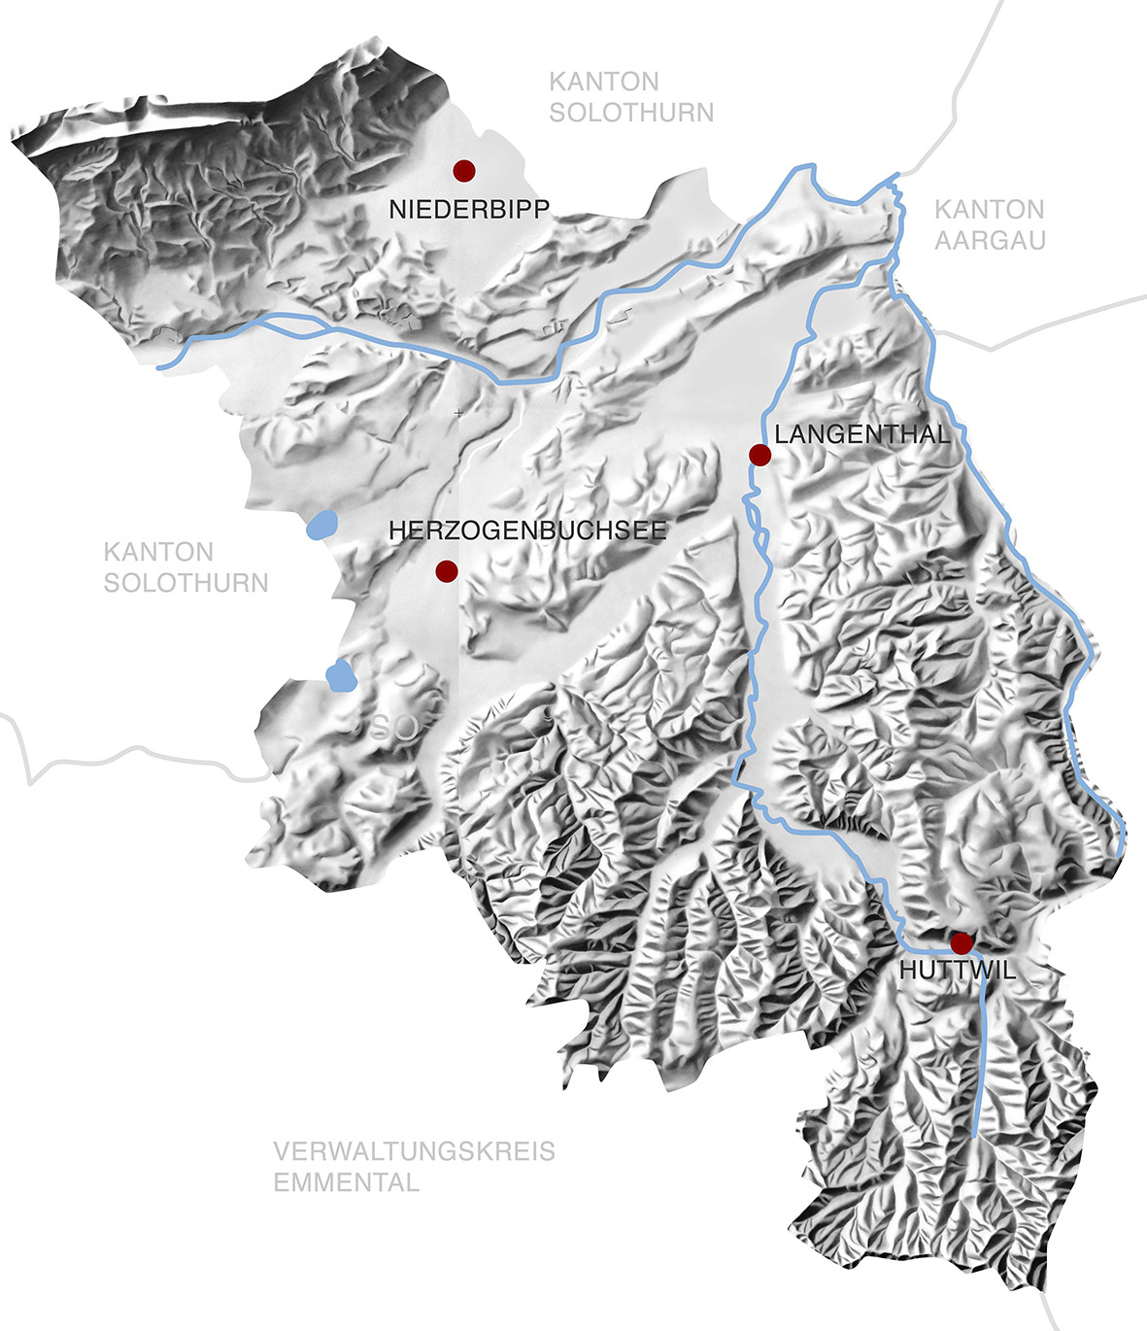

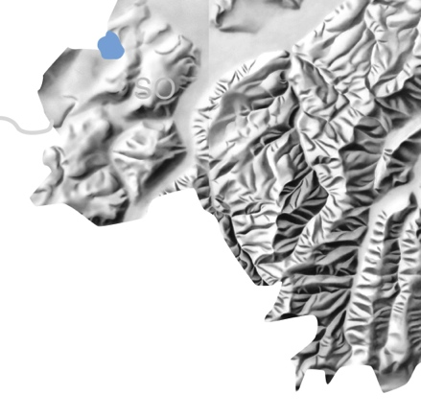INHALTSVERZEICHNIS

Hinweise zum Material 3

Sachinformationen für Lehrpersonen 5

Material 1: Reformation im Oberaargau 11

Material 2: Reformation im Oberaargau 12

Material 3: Reformation im Oberaargau 13

Material 4: Reformation im Oberaargau 15

Material 5: Reformation im Oberaargau 16

Material 6: Reformation im Oberaargau 18

Material 7: Reformation im Oberaargau 19

Material 8: Reformation im Oberaargau 20

Material 9: Reformation im Oberaargau 21

Material 10: Reformation im Oberaargau 24

KARTE 1: Das Dekanat Wynau vor der Reformation 25

KARTE 2: Die Verwandlung der Grosspfarrei Wynau durch die Reformation 26

KARTE 3: Das Pfarrkapitel Thunstetten/Langenthal nach der Reformation 27

TEXT ZU PPP 1: Der Oberaargau am Vorabend der Reformation 28

TEXT ZU PPP 4 : Die Radikale Reformation im Oberaargau: Täufer. 38

PRASENTATIONEN

PPP 1: Reformation im Oberaargau

PPP 2: St. Urban-Melchnau: Ein Vergleich

PPP 3: Huldrych Zwingli und die Reformation in der Schweiz

PPP 4: Die radikale Reformation im Oberaargau: Täufer

PPP 5: Die Folgen der Reformation: Eine Gegenüberstellung

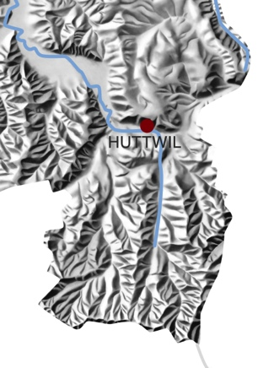

Hinweise zum Material

|  |  |
| --- | --- |
| Schulstufe: | 7.-9. Schuljahr; Quarta Gymnasium |
| Themen: | Die Reformationsbewegungen im Oberaargau |
| Ort: | Schulen im Oberaargau, vor allem Einzugsgebiet des Klosters St. Urban |
| Inhalte: | Das Thema lässt die Auswahl verschiedener Inhalte zu. Die vorgelegte Sachinformation für die Lehrpersonen gibt die Möglichkeit zu einer eigenen Auswahl der Inhalte. Hier wird das Folgende vorgeschlagen:   1. Überblick Reformation in der Schweiz. 2. Das Leben der Menschen im Oberaargau vor der Reformation (um 1500. 3. Das Facebook vor 500 Jahren: Die Bedeutung von Flugbildern. 4. Das grosse Berner Glaubensgespräch von 1528: Das Schriftprinzip. 5. Die radikale Reformation: Täuferbewegung im Oberaargau. 6. Die Folgen der Reformation im Oberaargau: Eine neue Religionskultur mit neuen Kirchgemeinden. |
| Material | **Power Point Präsentationen:**   1. Die Reformation im Oberaargau **(PPP 1, mit Text)** 2. Vergleich Kirchen St. Urban – Melchnau **(PPP 2)** 3. Zwingli und die Reformation in der Schweiz **(PPP 3)** 4. Die Täuferbewegung im Oberaargau **(PPP 4, mit Text)** 5. Die Folgen der Reformation. Eine Gegenüberstellung.  **(PPP 5)**   **Materialien:** Nr.1-10  **Film:** „Von da über das Leben hinaus“. [www.artifar.com/clients/vogu/imleben05.html](http://www.artifar.com/clients/vogu/imleben05.html) |
| Literatur | Simon Kuert: Die Reformation einer Bauerngemeinde, Jahrbuch des Oberaargau, 1989, S. 225-252.  Simon Kuert: Von Zwingli zu Gotthelf, Geschichte der kirchlichen Unterweisung in Bern, Bd. 1, 1528-1878, Langenthal 2017.  Thomas Kaufmann: Reformation, Reclam 2016.  Historisches Lexikon der Schweiz (HLS): Reformation (digital).  Simon Kuert: Reformation im Steckholz, in: Chronik Steckholz 2017. |

Sachinformationen für Lehrpersonen

REFORMATION IM BLICK AUF DEN OBERAARGAU

1517 stellte der Augustinermönch *Martin Luther* 95 Thesen zur in der damaligen Kirche gängigen Ablasspraxis zur Diskussion. Darin erklärte er, dass fromme Leistungen, insbesondere das Kaufen von Ablassbriefen nichts zum Seelenheil beitragen. Allein der Glaube an die Heilstat Christi stimme Gott gnädig. So wie es der Apostel Paulus in seinem Brief an die Römer dargelegt hatte. Diese Grundeinsicht begründete der Wittenberger Professor in verschiedenen Schriften. Vor allem die Reformschriften von 1520 erreichten Auflagen, wie sie seit der Erfindung der Druckerkunst noch keine Druckerzeugnisse erlebt hatten. („Von der Freiheit eines Christenmenschen“, „von der babylonischen Gefangenschaft der Kirche“, „von den guten Werken“ und „an den christlichen Adel deutscher Nation“). Die Schriften bewirkten eine massive Reaktion der Kirchenleitung (Papst, Kardinäle, Bischöfe). Luther musste sich immer neu rechtfertigen. Zuletzt 1521 auf dem Reichstag zu Worms. Dort stand Luther vor dem Kaiser und den Reichsfürsten und sollte seine Ablasskritik und seine Reformschriften von 1520 widerrufen. Er forderte seine Gegenpartei auf, ihn mit Zeugnissen der Schrift und klaren Vernunftgründen zu widerlegen. Gelinge dies nicht, könne er nichts gegen sein Gewissen tun und wolle nichts widerrufen. Die Konsequenz von Luthers Widerstand war das Wormser Edikt, in dem die Reichsacht über ihn verhängt wurde. Nun löste das Bekanntwerden dieses Edikts eine eigentliche Volksbewegung aus. Sie erhielt Auftrieb durch die neuen Kommunikationsformen, welche die Erfindung des Buchdrucks gebracht hatte. Neben der Massenverbreitung von Luthers Reformschriften wurden von mancher Winkeldruckerei böse Flugschriften mit einfachen Druckpressen hergestellt. Sie machten Stimmung gegen die kirchliche Hierarchie und verbreiteten einen eigentlichen Antiklerikalismus. Schweizer Studenten pilgerten nach Wittenberg und studierten an der Universität die Friedrich der Weise 1501 gegründet hatte und wo Luther lehrte. Auch Mönche aus Schweizer Augustinerklöstern. Das bekannteste Beispiel ist Peter Kunz, der spätere Berner Mitreformator. Die Studenten brachten Luthers Schriften nach Bern. Sie erzählten von der Konzentration des Glaubens auf Jesus Christus, der Rechtfertigung des Sünders, der alleinigen Geltung der Heiligen Schrift und des Priestertums aller Gläubigen. Wer Christus glaubt, ist gerechtfertigt, er braucht darüber hinaus keine frommen Werke zu tun und keinen Ablass mehr zu kaufen. Christus ist der rechte Weg zur Seligkeit. Das alles stand gegen die kirchlichen Bräuche, gegen die Messe als Opfer, gegen die Sakramente, die keine Begründung in der Schrift hatten, gegen die Priester, Bischöfe und vor allem gegen den Papst! Sie waren als Mittler zwischen Diesseits und Jenseits nicht mehr nötig!

Unabhängig von Luther hatten schon im 15. Jahrhundert humanistisch gebildete Persönlichkeiten eine Erneuerung von Kirche und Gesellschaft gefordert. Ein Leuchtturm war *Erasmus von Rotterdam*. Auch *Huldrych Zwingli* las seine Reformschriften. Schon als Priester in Einsiedeln betrieb er humanistische Studien und las das Neue Testament in der von Erasmus edierten Ursprache. Ab 1519 trug er seine Erkenntnisse in Predigten am Zürcher Grossmünster vor. Dabei entfernte er sich von der vorgeschriebenen Perikopenordnung und begann die einzelnen Evangelien als Ganzes durchzupredigen. Dabei hörten die Zürcher von Zwingli ähnliches wie der Wittenberger in seinen Schriften festhielt. Doch Zwingli predigte politischer und hatte mehr als Luther das gesellschaftliche Leben im Blick. Vor allem wenn er gegen das Pensionenwesen wetterte. Auf den Schlachtfeldern Norditaliens hatte der Feldprediger erlebt, wie Schweizer Söldner im Dienste Frankreichs und des Papstes einander die Köpfe eingeschlagen hatten. Zwingli war überzeugt: Eine Gesellschaft, die Menschen zum Kriegsdienst verkauft, ist keine humane Gesellschaft. Sie widerspricht den ethischen Forderungen des Evangeliums. 1522 tolerierte der Rat in Zürich einen Bruch der kirchlichen Gesetze (Wurstessen in der Fastenzeit).

Während der Zürcher Rat sich auf die theologischen und ethischen Reformvorschläge Zwinglis einliess und 1523 die beiden grossen Disputationen veranstaltete, war der Berner Magistrat gegenüber Zwingli reserviert. Bern profitierte vom Söldnerwesen und wollte das Soldbündnis mit Frankreich nicht gefährden. Früher als mit Zwingli musste sich der Berner Rat mit Predigern auseinandersetzen, die über Luthers Schriften zu neuen Einsichten gekommen waren und diese auch predigten: Etwa Georg Brunner in *Kleinhöchstetten.* Er verunglimpfte den Papst als Papstesel zu Rom und weigerte sich die Messe zu lesen. Oder der Dominikaner Sebastian Meyer, der bei einem Gespräch *Zisterzienserinnenkloster Fraubrunnen* Luther hochleben liess.

Im Rahmen der durch Luther ausgelösten Volksbewegung erhoben sich 1525 in Süd- und Mitteldeutschland die einfachen Bauern in den Dörfern (der gemeine Mann). Prediger verkündigten die Freiheit eines Christenmenschen und die Bauern verstanden das nicht nur als geistliche Freiheit – vielmehr auch als Freiheit von persönlichen und wirtschaftlichen Bindungen. Sie fanden diese Freiheit im Evangelium begründet. So ermunterte der Theologe *Thomas Müntzer* in Thüringen den gemeinen Mann das Priestertum aller Gläubigen ernst zu nehmen. In diese Richtung zielte auch die Flugschrift des Bauernpredigers *Christoph Schappelers* „Die 12 Artikel der deutschen Bauernschaft“. Darin hatte er die Forderungen der durch vielerlei Abgaben und Bindungen belasteten Bauern zusammengefasst und biblisch begründet. Der Bauernaufstand fand seinen Höhepunkt in der Schlacht von Frankenhausen, wo die Adeligen, auch angestachelt durch Luthers wüste Schrift „wider die räuberischen und mörderischen Rotten der Bauern“, einen blutigen Sieg errangen und tausende von Bauern niedermetzelten. Die 12 Artikel und der Bauernkrieg warfen Wellen auch in den *Oberaargau.* Sie bewirkten, dass die Thunstetter, die Langenthaler, die Lotzwiler, Roggwiler und Wynauer gegen ihre geistlichen Herren in Thunstetten und St. Urban Beschwerdeartikel verfassten. Es ging um Zins- und Zehnterleichterungen, um die freie Jagd in Wäldern und Gewässern – auch um freie Nutzung des Langetenwassers. Dann enthielten sie – angestachelt durch die Forderung nach der freien Gemeindewahl der Pfarrer – auch die Forderung, dass die geistlichen Herren ihren Zehnten für das brauchen sollten, wofür er bestimmt sei: Für die Besoldung der Pfarrer und Instandhaltung der Kirche. Mancher Priester erhalte „ein gar klein Corpus“, so dass er nicht lange bleibe, obschon ihn die Gemeinde behalten möchte. Die Artikel verunsicherten die Berner Ratsherren und erzürnten die Ordensleute.

Und da war in Bern noch *Niklaus Manuel*, der in seinen Fasnachtsspielen den Papst und seine Priesterschaft karikierte! – Der Rat schrieb seinen Landvögten: „*Das alles führe nun auch im Berner Volk zu Aufruhr und Unsicherheit“!* und er liess zwischen 1522 und 1527 regelmässig Delegierte aus den einzelnen Gemeinden an den Amtssitzen der Vögte zusammenrufen. Sie sollten zu der *„lutherischen Zweyung*“ wie der Rat die Unruhe bezeichnete, Stellung nehmen.

Die Oberaargauer trafen sich regelmässig in Wangen. In einer Antwort vom April 1524 überliessen sie die Beurteilung der Religionsfrage den Theologen in der Stadt. Noch war den Oberaargauern wichtig, dass „*das Lob Gottes und die Ehre seiner Mutter und der lieben Heiligen gesucht wird.“* Marien- und Heiligenglaube war bei uns im Volk also noch sieben Jahre nach Luthers Thesenanschlag tief verankert. Eine weitere Volksanfrage betraf die Sakramente. Der Rat fragte am 4. Juni 1526 die Gemeindeverantwortlichen, ob sie in ihren Gemeinden die heiligen Sakramente, so wie sie immer gebraucht worden waren, weiter in Ehren halten wollen. Wieder kam aus Wangen die diplomatische Antwort: Wir wollen allein bei der „Ehre Gottes“ bleiben. Das übrige sollen die Theologen in der Stadt entscheiden. Ein Jahr später instruierte der Rat die Aemter durch Boten, dass von den Kanzeln allein Gottes Wort, so wie es im Alten und im Neuen Testament stehe, frei und offen, lauter und klar gepredigt werden solle. Zugleich aber betonte die Instruktion, dass niemand die Heilige Messe, die Sakramente und alle andern kirchlichen Zeremonien abschaffen dürfe. Wer es mache, werde bestraft. Eine Reaktion auf diese Instruktion ist aus der Kirchgemeinde Lotzwil erhalten: Die Lotzwiler begrüssen den Befehl der Regierung und bestätigen: Wir wollen das Heilige Evangelium, so wie es im Alten und Neuen Testament steht, hören. Allein die Schrift soll Weisung zum christlichen Leben geben! Nichts soll öffentlich gepredigt werden, was ausserhalb dieser Richtlinie steht. Im Weiteren hofften die Lotzwiler, dass die Eidgenossenschaft durch den Kampf um den richtigen Glauben nicht gespalten werde. Eine letzte Anfrage vor der Reformation betraf die Ehe der Priester. Konsequent bezogen sich die Wangener auf die Schrift: Dort werde die Priesterehe nicht verboten! Priester sollen lieber heiraten, statt mit einer Pfaffenmetze zusammenleben! Auch wenn es in den Oberaargauer Dörfern gegen Ende der 20-er Jahre noch ganz traditionell zu und herging, begann es im Jahr 1527 doch zu brodeln. Vereinzelt stellten Geistliche im Langetental die überlieferten kirchlichen Bräuche aufgrund der Heiligen Schrift in Frage. Der eben erwähnte Verweis der Lotzwiler auf das Schriftprinzip war die Frucht der Predigt ihres Kilchherrn *Rudolf Räber.* Er begann, die Messe nicht mehr zu lesen. Auch *Johannes Göppel* schuf sie in der Rohrbacher Kirche ab und als in Madiswil im gleichen Jahr der Abt von St. Urban seinen konservativen Priester Hans Zimmermann einsetzen wollte, protestierten Gemeindeglieder und meinten, der Abt „*lüge in sinen Hals“.* Sie wollten ihren Pfarrer selber wählen. Mit Meinrad Wyssmann hatten sie auch bereits einen jungen Gegenkandidaten gefunden, der ihnen das Evangelium so auslegte, wie sie es verstanden! – So wurde im Oberaargau unterschiedlich gepredigt und mit den alten Bräuchen umgegangen. Die einen Priester predigten nach dem Schriftprinzip: Das Heil kommt allein aus dem Glauben, dazu brauchte man die Messe und die Sakramente nicht mehr – andere pflegten das kirchliche Leben noch in der katholischen Form, wo die Messe und die Sakramente im Zentrum standen, wie etwa *Melchior Brunner* in Huttwil. Wegen diesem Durcheinander forderten 1527 die Oberaargauer den Rat in Bern auf, ein Glaubensgespräch zu veranstalten. Es sollte eine Klärung bringen. Am 17. November 1527 erhielten denn alle Geistlichen, welche in den Gebieten der Bernischen Landeshoheit wirkten, die Einladung, mit allen massgebenden Theologen der Eidgenossenschaft und aus dem oberdeutschen Raum Anfang Januar 1528 über zehn Thesen zu diskutieren. In dem Einladungsschreiben bekräftigte der Stadtschreiber Peter Cyro die Auffassung der Oberaargauer und wies auf das Durcheinander in Bezug auf die Verkündigung des christlichen Glaubens hin. Niemand wisse noch, was eigentlich die Wahrheit sei. Deshalb solle ein Glaubensgespräch den Unterschied zwischen der göttlichen Wahrheit und der Meinungen der Menschen aufdecken. Nur wenn Gottesdienste „rechtgeschaffen und in göttlicher Schrift gegründet“ gefeiert würden, lasse Gott ein Gemeinwesen gedeihen. Damit war die Grundlage für das Gespräch gelegt: Die Schrift soll alleiniger Richter der Wahrheit sein. Das Gespräch fand anfangs Januar 1528 in der Hauptstadt statt und wurde zu einem der wichtigsten Ereignisse der schweizerischen und oberdeutschen Reformationsbewegung. Auch Auswärtige waren dabei. Zwingli reiste mit 60 Personen aus Zürich an. Es waren vornehmlich Pfarrer und Ratsleute. Ebenso kamen Persönlichkeiten aus Basel, St. Gallen, Strassburg, Ulm und Konstanz. Alle bedeutenden Theologen der Oberdeutschen Reformation waren da. Auch wichtige Gegner hatten eine Einladung erhalten und waren erschienen, ebenso Lutheraner. Das Disputationsprotokoll weist aus, dass auch alle die erwähnten Kilchherren aus dem Oberaargau Teil der illustren Versammlung waren. Ihnen allen rief der Stadtschreiber zu Beginn der Disputation nochmals in Erinnerung: Was mit göttlicher, biblischer Schrift bewährt, bewiesen, erhalten und schliesslich durch das Mehr der Stimmen der Anwesenden beschlossen und angenommen wird, soll ewig Kraft und Bestand haben. Wie im frühen Christentum Bischofssynoden Recht und Wahrheit aufgrund von Gottes Wort für ihre Gemeinden definierten, so soll es die Synode für den Stadtstaat Bern tun.

Die erwähnten zehn Thesen, die als Grundlage dienten, hatten die beiden Stadtpfarrer, Franz Kolb und Berchtold Haller, entworfen, Zwingli hatte sie geprüft und ins Lateinische übertragen: „*Die Thesen sind in Auswahl, Aufbau, Konzentration und Formulierung...einer der grossartigsten Texte der Reformation“* (Gottfried Locher). Die Thesenreihe ist durchzogen vom Schriftprinzip. Das heisst: Die Wahrheit misst sich an Gottes Wort. Die erste These (I) spricht von ihm und seiner Kraft. Die Kirche geht aus dem Wort Gottes hervor. „Die heilig christenlich kilch, deren einzig houpt Christus ist, ist us dem wort gotz geboren. Darin blybt si und hört nicht auf die Stimme eines frömden.“ Mit dem Fremden war der Papst gemeint. Die zweite These (II) setzt das Wort Gottes gegen die menschliche Tradition, das heisst gegen die kirchlichen Bräuche, gegen das Fasten, gegen die Heiligenverehrung und gegen die Sakramente, also auch gegen die Firmung. Zwar wurden im Laufe der Diskussion dieser These die Reformierten in die Enge getrieben. Die katholische Partei erinnerte daran, dass auch Bräuche wie der Sonntag oder Dogmen oder die Trinitätslehre nicht in der Bibel zu finden sind. Erstaunlich, dass niemand die Frage der Kindertaufe aufgriff, denn auch sie lässt sich nicht auf die Bibel stützen. Die Tauffrage wurde vier Jahre später in Zofingen mit den Täufern diskutiert. Die Reformierten konterten die katholische Kritik mit dem Hinweis auf die dritte These (III), die Christus allein (solus Christus) ins Zentrum setzt. Alles ist an ihm zu messen, er ist unsere einzige Weisheit, Gerechtigkeit, Erlösung. In Bezug auf die Sakramente gilt entsprechend: Recht ist, was Christus eingesetzt hat. Alles andere ist schriftwidrig und Menschensatzung. Deshalb gelten nur Taufe und Abendmahl. Die vierte These (IV) streicht heraus, dass die Wandlungslehre bei der Eucharistie auch dem Schriftprinzip widerspricht und Brot und Wein als Zeichen an die Versöhnungstat Christi erinnern. Die fünfte These (V) erklärt die Messe als Gotteslästerung: Christus wird nicht geopfert – er gibt sich vielmehr für den Menschen selbstlos hin. Dann ist (VI) Christus der alleinige Mittler zwischen Gott und Mensch – es braucht keine weiteren Mittler (Heilige). Nach dem Tod gibt es kein Fegefeuer (VII), deshalb sind Jahrzeiten, Seelgeräte, Seelenmessen etc. völlig überflüssig. Die Verehrung von Heiligen, die auf Bildern dargestellt sind, widerspricht dem Schriftprinzip, die Bilder müssen entfernt werden (VIII). Dann dürfen auch die Geistlichen heiraten, denn keinem Stand ist die Ehe untersagt (IX) und entsprechend ist es verwerflich, wenn ein Priester öffentlich unverheiratet mit einer Frau Verkehr hat und mit ihr zusammenlebt (X).

Der Ausgang der Disputation wurde zu einem entscheidenden Erfolg nicht nur für die Reformation in Bern, vielmehr für die ganze oberdeutsche Reformation. Auf den nach der Disputation zirkulierenden Listen unterzeichneten 235 Berner Priester die zehn Thesen, nur 46 verwarfen sie. Die Oberaargauer Rudolf Reber (Lotzwil), Theobald Frei (Wynau), Meinrad Wyssmann (Madiswil), Johannes Göppel (Rohrbach), Leonhart Haltmeyer, Benedikt Hasen (Dürrenroth), Johannis Henzer (Ursenbach), Rudolf Schneulin (Herzogenbuchsee), Johannes Alt (Bleienbach) unterschrieben mit „omnes“.– Allein Melchior Brunner aus Huttwil und Niklaus Christen aus Zofingen widersprachen den Thesen! Das Gotteswort hatte sich also durchgesetzt. Nun mussten die Inhalte der Thesen ins Recht gesetzt werden. Dabei war entscheidend, wie die Pfarrer die Sache in ihren Gemeinden an die Hand nahmen. Vor der Reformation waren die Geistlichen im Dekanat Wynau organisiert, Oberhirt war der Bischof von Konstanz gewesen. In organisatorischer Hinsicht trat nun der Berner Rat in die Funktion eines Bischofs. Er ergänzte die alte Organisationseinheit und nannte sie Landkapitel Thunstetten. Drei wichtige Kirchspiele östlich von St. Urban kamen hinzu: Zofingen, Brittnau und Aarburg, dann weiter nördlich die vorher im Bistum Basel gelegenen Kirchspiele Bipp und Wangen und schliesslich wurden die Kirchgemeinden Melchnau und Langenthal im Laufe der ersten Jahre nach der Reformation neu gebildet. Dekan wurde Leonhart Haltmeyer, der Kilchherr von Thunstetten. Kammerer (Sekretär und Kassier) Johannes Göppel von Rohrbach. Beide hatten zu veranlassen, dass die Kapitelsbrüder die neue reformierte Glaubenskultur in den Gemeinden umsetzten. Diese hatte sich am Schriftprinzip und an den 10 Thesen zu orientieren. Neben den 10 Thesen erhielten die Geistlichen vom Dekan das sogenannte Taufbüchli ausgehändigt sowie die Aufforderung, regelmässig die Dienstagskolloquien an der von Kaspar Megander neu gegründeten Hohen Schule in Bern zu besuchen. Weiter die vom Pfarrkapitel selber organisierten Weiterbildungen in Rohrbach, Langenthal und Zofingen. Die Oberaargauer Pfarrer waren fleissig. In ihrem Kapitel begannen sie die Messe durch einen reformierten Gottesdienst zu ersetzen, von den Sakramenten liessen sie nur noch die Taufe und das Abendmahl gelten. Die Heiligen betrachteten sie als Mittler zwischen Diesseits und Jenseits als wirkungslos. Entsprechend wurden ihre Bilder aus den Kirchen entfernt und verbrannt. Im Kirchenchor verschwanden die Altäre und wurden durch Taufsteine ersetzt – im Oberaargau meistens gesittet und ohne grossen Lärm. Tumult gab es bloss bei der Zerstörung der Wallfahrtskapelle in Frybach. Heute lässt sich dieser Prozess in der alten Kirche von Wynau oder in der St. Katharinen Kapelle Wiedlisbach beobachten. Dort wurden die mittelalterlichen Bilder nach der Reformation „gwyssget“, dass heisst übermalt. Erst im 20. Jahrhundert wurden sie wiederum sichtbar gemacht. Die Umsetzung der zehn Thesen und der Forderungen des „Taufbüchlis“ erfolgte in den neuen Kirchgemeinden unterschiedlich. Je nachdem wer für das Einsetzen und Besolden des jeweiligen Predigers zuständig war. In Langenthal blieb dafür der Abt von St. Urban zuständig. Er hatte kein Interesse, dass Langenthal reformiert wurde, deshalb weigerte er sich aus dem Zehnten den reformierten Pfarrer zu besolden. Da aber nach der Reformation auch in der Eidgenossenschaft das Prinzip des „cuius regio, eius religio“ galt (das heisst: Der Ladesherr bestimmt die Konfession) musste der Abt auf einen Entscheid der Tagsatzung hin schliesslich auch in Langenthal die Pfarrer besolden. Einfacher war es in Pfarreien, wo Bern bereits vor (Ursenbach) bzw. mit der Reformation zum Kirchensatz gekommen war (z.B. Lotzwil oder Rohrbach). Dort bestimmte nach der Reformation auch der Landesherr das Einkommen des reformierten Pfarrers. Im Oberaargau – wo das Kloster St. Urban weiterhin seinen Einfluss behielt – entwickelte sich die Konfessionalisierung schleichend. Der Magistrat setze zur reformierten Kulturbildung über seine Pfarrer vor allem die Mittel „Predigt“ (Schriftprinzip: Bibel), „Kinderlehre“ (Katechismen) und „Chorgericht“ (Chorgerichtssatzungen) ein. Eine der ersten Massnahmen, welche der Pfarrer nach der Geburt eines Kindes nach dem „Taufbüchli“ zu treffen hatte, war dieses zu taufen und dessen Namen in ein Kirchenbuch einzuschreiben. Dies war vor allem deshalb gefordert, weil in verschiedenen Oberaargauer Gemeinden reformiert Gesinnte die Kindertaufe ablehnten, weil sie sie nicht in der Bibel begründet fanden. Sie wandten konsequent das Schriftprinzip an und forderten die Taufe nach dem Glaubensbekenntnis (Erwachsenentaufe). Bern fürchtete diese radikalen Reformationsgesinnten und veranstaltete verschiedene Glaubensdisputationen mit ihnen, so auch ein im Gebiet des Pfarrkapitels Thunstetten, in Zofingen. Dort erklärten die „Staatsprediger“ die Täufer als widerlegt und gaben dem Rat die Legitimation diese zu verfolgen.

Sechs Themenblöcke

1 Überblick über die Reformation in der Schweiz

* Vergleich der Klosterkirche St. Urban mit der reformierten Kirche Melchnau (Nachbargemeinde). *Material:* **PPP 2.**
* Herausarbeiten der Unterschiede
* Unterschiedliche Konfessionen.
* Mit Hilfe einer Konfessionskarte: Herausarbeiten der unterschiedlich konfessionell geprägten Kantone. *Material:* **Arbeitsblatt 1. (Abl.)**
* Ursache in der Reformationszeit
* Die Schweiz teilt sich in Konfessionen auf. *Quelle:* Sachinformation, Historisch-biographisches Lexikon, HLS. Stichwort: Reformation.
* Verarbeitung: **PPP 3** (Zwingli)

2 Das Leben der Menschen im Oberaargau um 1500

* Drei Bilder: Ein Dorf um 1500, arbeitende Bauern, Bauern bringen dem Grundherren Zins (Abgaben). Herausarbeiten der Siedlungsstruktur, der Arbeiten der Bauern, der Abgaben der Bauern. **(Abl. 2).**
* Die Bedeutung der Kirche im Mittelalter. Beschrieb mit Hilfe der entsprechenden Bilder aus **PPP 1.** Heilige und Feldkreuze, Messfeier im Mittelalter, Geschäft mit dem Ablass, Priester vor der Reformation.
* Lektüre oder Lehrerbeitrag: „Agrarische Religiosität im spätmittelalterlichen Oberaargau“. **(Abl. 3)**
* Karte: „Landdekanat Wynau und seine Priester“ **(PPP 1).**

3 Das Facebook des 16. Jahrhunderts. Die Bedeutung von Flugschriften für die Reformation.

* SuS schildern ihren Umgang mit dem Facebook. Sie erklären, was damit alles möglich ist und was damit alles geschieht.
* Das Handy, Facebook und die elektronischen Medien verändern die Welt.
* Ein ähnliches Medium half damals die Welt verändern: Flugschriften.
* Die SUS betrachten auf dem Hintergrund des Vorwissens (vorhergehende Lektionen) die drei Bilder und interpretieren sie: **(Abl. 4)**
* Der Papstesel zu Rom
* Die Kritik am Mönchswesen
* Ein Ablasskrämer wird erhängt
* Auch die neue Botschaft wird über Flugschriften vermittelt, zum Beispiel:
* Die göttliche Mühle **(Abl. 5)**

Interpretation: „Das hond zwen schweiytzer bauren gemacht…“ Der Holzschnitt wurde für eine Schrift von Hans Füessli, Martin Säger und Huldrych Zwingli 1521 gemacht. Gedruckt hat ihn Christoph Froschauer. Er zeigt, wie das Wort Gottes in der Reformation verbreitet wurde. Zwingli ist in dem Prediger zwischen Luther und Erasmus zu sehen. In Gestalt der vier Evangelisten – symbolisiert durch Engel, Löwen, Ochsen und Adler – und des Paulus gibt Christus das Wort Gottes in eine Getreidemühle. Das frisch gemahlene Mehl, bezeichnet als Glaube, Liebe Hoffnung wird von einer mit „Erasmus“ gekennzeichneten Person in einen Mehlsack gefüllt. Die Taube über dem Sack symbolisiert den Heiligen Geist, die Gegenwart Gottes. Aus einem Teigzuber formt der Bettelmönch „Luter“ aus dem Mehl reformatorische Druckschriften, die von der katholischen Hierarchie (Papst, Kardinal, Bischof, Domherr und Mönch) achtlos fallengelassen werden. Über den Köpfen der Geistliche kräht ein Höllenvogel: Ban Ban… Im Bildhintergrund erhebt sich drohend der >Kartshans, der gewitzte Bauer, der im Begriff ist mit dem Dreschflegel auf die Klerisei einzuschlagen…

4 Das grosse Glaubensgespräch in Bern von 1528: Das Schriftprinzip

* Als Einstieg eignen sich folgende Fragestellungen:
* Die Bibel, was ist das?
* Wer hat eine Bibel daheim?
* Was steht in der Bibel?
* In welcher Sprache ist die Bibel ursprünglich geschrieben?
* Die erste Seite des Alten Testaments und des Neuen Testaments in der Hebräischen, bzw. Griechischen Bibel anschauen/vergleichen(?). **(Abl. 6).**
* Der Priester Rudolf Räber aus Lotzwil und Johannes Göppel aus Rohrbach verlangen vom Rat ein Glaubensgespräch wegen der „Lutherischen Zweyung“ **(Abl. 7).**
* Lehrerbeitrag aufgrund der Informationen in PPP 1, wie es zum Gespräch kam und was in den 10 Thesen verhandelt wurde.
* Lektüre der 10 Thesen in der „Ursprache“. Versuch diese zu übersetzen **(Abl.8).**

5 Die radikale Reformation im Oberaargau: Täufer.

* Ausschnitt aus dem Film zeigen: „Im Leben und über das Leben hinaus“. Das Leben der Täufer im Jura heute.
* Auch im Oberaargau gab es Täufer, Lehrerbeitrag mit **PPP 4.**
* Das Täufergespräch auf dem Schloss. (**Abl. 9.).**
* **Fragestellungen:**
* Worum geht es in diesem Gespräch?
* Wie argumentieren die Prediger, wie die Täufer?
* Wer hat in Euren Augen die besseren Argumente?
* Welches Verständnis von Kirche haben die Prediger?
* Welches die Täufer?
* Wie rechtfertigen die beiden Parteien ihre Argumente?
* Welche Rolle spielt dabei die Bibel, wie wird sie von ihnen verstanden?

6 Die Folgen der Reformation

* Mit Hilfe der **PPP 5** (eine Gegenüberstellung) werden die Veränderungen, welche die Reformation brachte, dargestellt.
* PPP gemeinsam mit einem reformierten Pfarrer und einem katholischen Priester betrachten.
* Gespräch im Anschluss wird zu folgenden Schwerpunkten, um aufzuzeigen, wie sich der Wandel im 16. Jahrhundert ausgewirkt hat und was davon heute noch zu spüren ist. Das im Blick auf:
* Taufe
* Predigt/Messe/Abendmahl
* Kinderlehre/Unterweisung
* Leben eines Christen nach „christlichen Werten“
* Diskussion **Abl 10.**

Material 1: Reformation im Oberaargau

Konfessionskarte Schweiz

|  |
| --- |
| **CH_Religionen_1800.jpg** |

Notiere die einzelnen Kantone und ihre Konfessionen

Bsp. Bern (reformiert)

Notiere die einzelnen Diözesen (Bischofskreise) in der Schweiz

Material 2: Reformation im Oberaargau

Alltag im Spätmittelalter

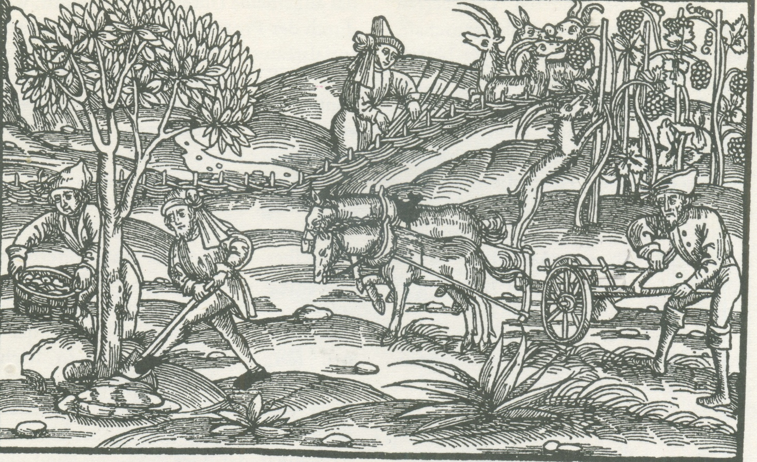

Beschreibe die Tätigkeiten der Leute (oben und rechts)

Beschreibe das Dorf (unten)

|  |  |
| --- | --- |
|  |  |

Material 3: Reformation im Oberaargau

Agrarische Religiosität im spätmittelalterlichen Oberaargau

Im Mittelalter gestalteten die meisten OberaargauerInnen ihren Alltag als Selbstversorger auf kleinen Höfen. Wo sie geboren wurden, wuchsen sie auf und starben. Allerdings war es kaum der Hälfte der Geborenen vergönnt, überhaupt aufzuwachsen. Viele starben bereits mit der Geburt oder in den ersten Lebensjahren. Auch führten die harte Arbeit und die oft karge Nahrung zu einem frühen Altern. Die Lebenserwartung betrug um 1500 kaum 50 Jahre. Für den mittelalterlichen Menschen war das Leben im Diesseits denn auch nur etwas Vorläufiges. Er lebte auf das Jenseits hin. Das bäuerliche Leben stand im Zeichen von Unsicherheit bewirkt durch Krankheiten, Unglücksfälle, Krieg und herrschaftlichen Zwang. Allgegenwärtig waren die Naturgewalten, denen auch die Menschen in unserer Gegend stets ausgesetzt waren. Die Religion half diesen Unsicherheiten zu begegnen. In der Einsamkeit der vielfach von Wald umgebenen Weiler und Dorfsiedlungen (vgl. ABL 2) wirkte der Dialog mit Gott und den Heiligen entlastend. Besondere Schutzheilige bewahrten das Vieh vor Krankheit, die Felder vor Hagelschlag, vor Trockenheit, vor zu frühem Frost oder vor sonstigem Schaden. Die Mönche des Klosters segneten auf ihren Feldumgängen die Matten. An Wegkreuzungen standen Kruzifixe und Heiligenaltäre. Die Vorübergehenden schlugen ein Kreuzzeichen und verharrten einige Augenblicke im stillen Gebet. Stets trugen die Menschen auch die Frage mit sich: Was bringt das Leben im Jenseits? Was erwartet mich dort? Die Hölle oder das Paradies? Die Kirche beruhigte mit ihren Gnadenschätzen. Christus und die Heiligen hatten sie mit ihren besonderen Verdiensten erworben. Die Priester erklärten, dass gute Werke, fromme Leistungen wie der Kauf von Ablass, das Stiften von Messen, Wallfahrten, das Sammeln von Reliquien und anderes mehr den Weg ins Jenseits erleichterten. Bekannt ist das Geschäft mit dem Ablass. Der Kauf von Ablassbriefen schenkte die Gewissheit, das Fegefeuer (Purgatorium) überspringen zu können oder bloss kurze Zeit darin verweilen zu müssen. Zudem half der Beitritt zu Gebetsbruderschaften die Angst vor möglichen Höllenstrafen zu bekämpfen. Auch im Oberaargau stifteten begüterte Bauern bereits zu ihrer Lebenszeit „Jahrzeiten“. Die mit solchen Stiftungen begabten Institutionen notierten die Namen der Verstorbenen in ein Kalendarium(Jahrzeitbücher). Als Gegenleistung las am Todestag des Stifters ein Priester die Messe für den Verstorbenen. Die Sakramente begleiteten das kurze Leben der Gläubigen. Auch sie halfen mit, das ewige Leben vorzubereiten. Unmittelbar nach der Geburt taufte ein geweihter Priester in einer der Pfarrkirchen die Säuglinge. Die Taufe schaffte die Verbindung mit Gott und vermittelte die Gemeinschaft mit Christus. Später wurden die Kinder, die überlebten in ihrer Pfarrkirche versammelt, wenn der Bischof oder sein Stellvertreter ins Dorf kamen, um zu firmen. Die Firmung bekräftigte die Taufgnade und stärkte den Heranwachsenden mit dem Heiligen Geist. Im Zusammenhang mit der Firmung erfuhren die Jugendlichen die Bedeutung des Bussakraments. Moralisches Fehlverhalten, Sünden konnten gebeichtet werden. Die vom Beichtvater auferlegte Strafe bestand im Auswendiglernen der Grundlagen des Glaubens, des Unser Vaters, des Glaubensbekenntnisses oder der 10 Gebote. So erfolgte die Vermittlung von Glaubenswissen im Mittelalter im Volk nicht über Unterweisungen vielmehr über das Bussakrament. Von allen christlich Getauften verlangte das kirchliche Gesetz ab etwa 10 Jahren den regelmässigen Besuch der Messe. Wir wissen, dass die Langenthaler täglich zur Messe nach Thunstetten pilgern mussten und deshalb im Dorf einen eigenen Frühmesser forderten. Kam die Zeit zum Heiraten schenkte ein Priester das Sakrament der Ehe. Eine sakramental geschlossene Ehe galt als unauflöslich. Erkrankte im Haus eine Person ernsthaft wurde ein Priester zur Krankensalbung geholt und im Todesfall vollzog er auch die letzte Oelung.

Material 4: Reformation im Oberaargau

Holzschnitte und Zeichnungen als Flugblätter

**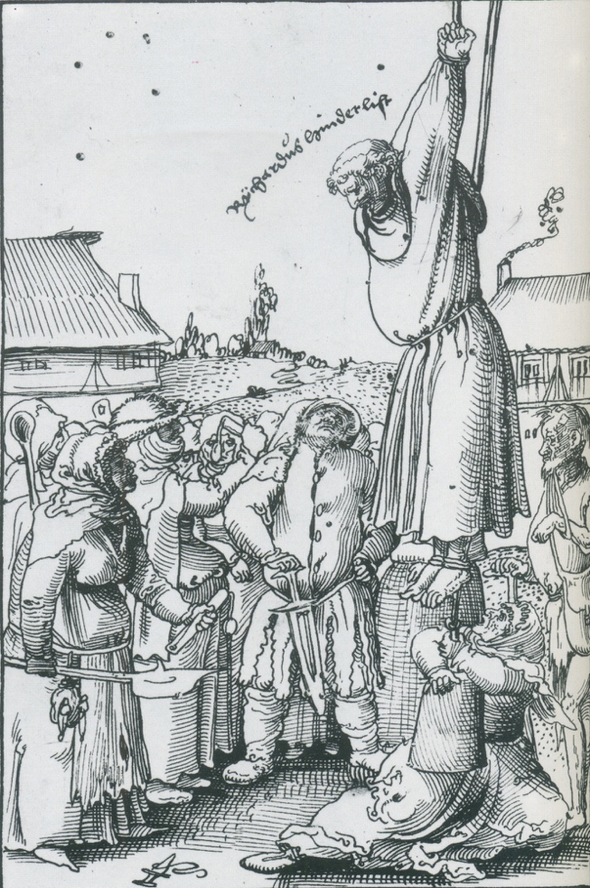** **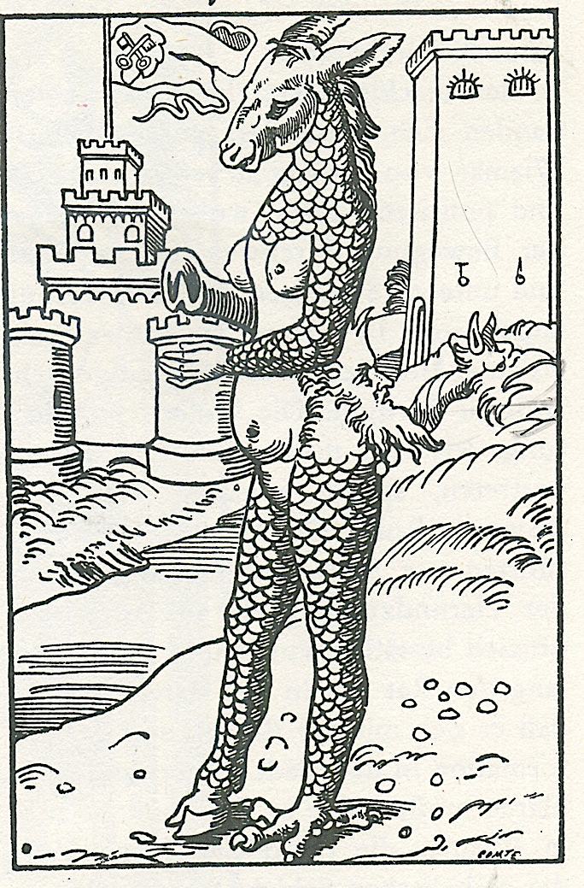**

Ein Ablasskrämer wird gehängt. Der Papstesel zu Rom.

Material 5: Reformation im Oberaargau

Ueberheblichkeit, Luxus, Geiz auf der einen Seite. Armut auf der andern Seite

Die göttliche Mühle

|  |
| --- |
|  |

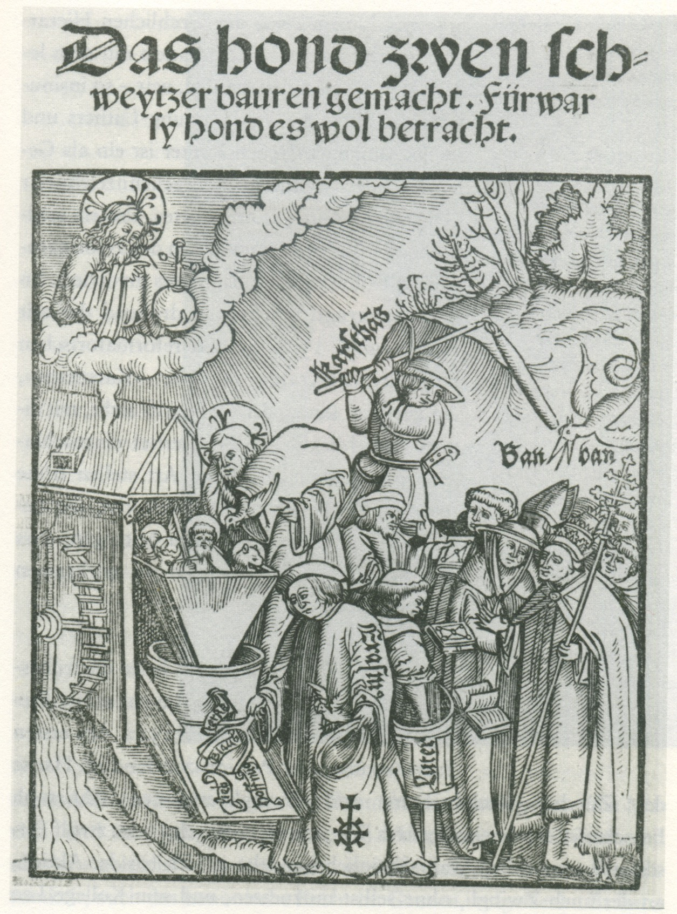

Material 6: Reformation im Oberaargau

Das Alte und das Neue Testament

Versucht mit Hilfe einer Bibelübersetzung die ersten Worte aus der Hebräischen und der Griechischen Bibel zu übersetzen.

Genesis 1,1-7

**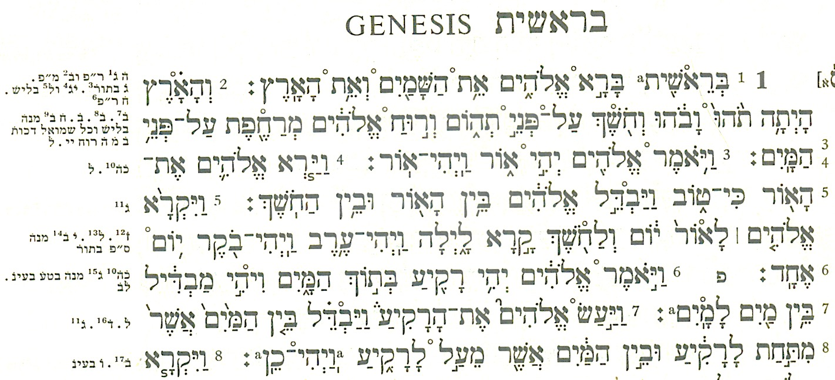**

Matthäus 1,1-6

**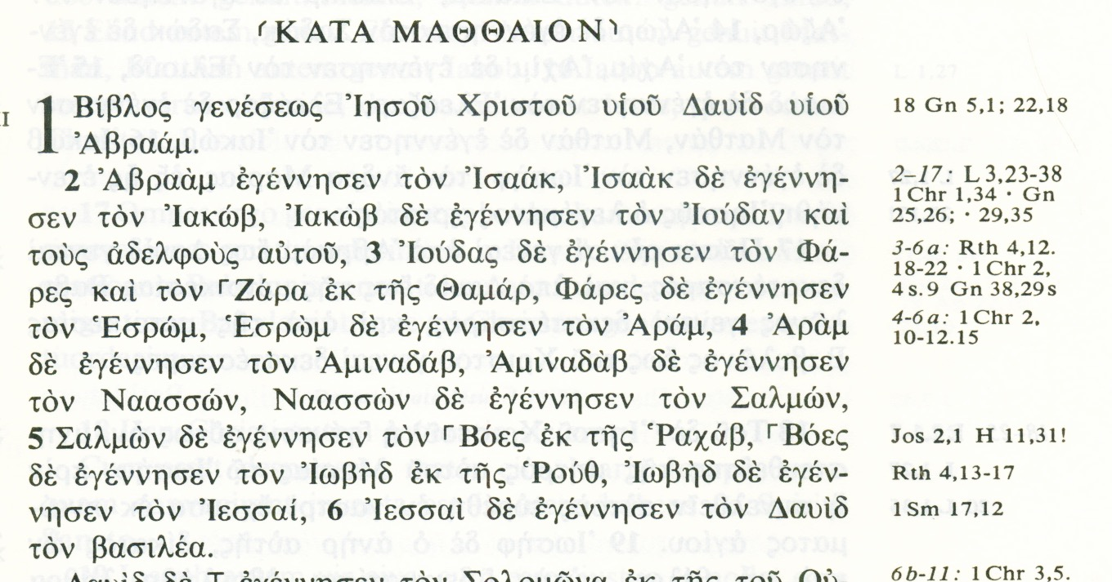**

Material 7: Reformation im Oberaargau

Der Prediger Rudolf Räber schreibt dem Rat nach Bern

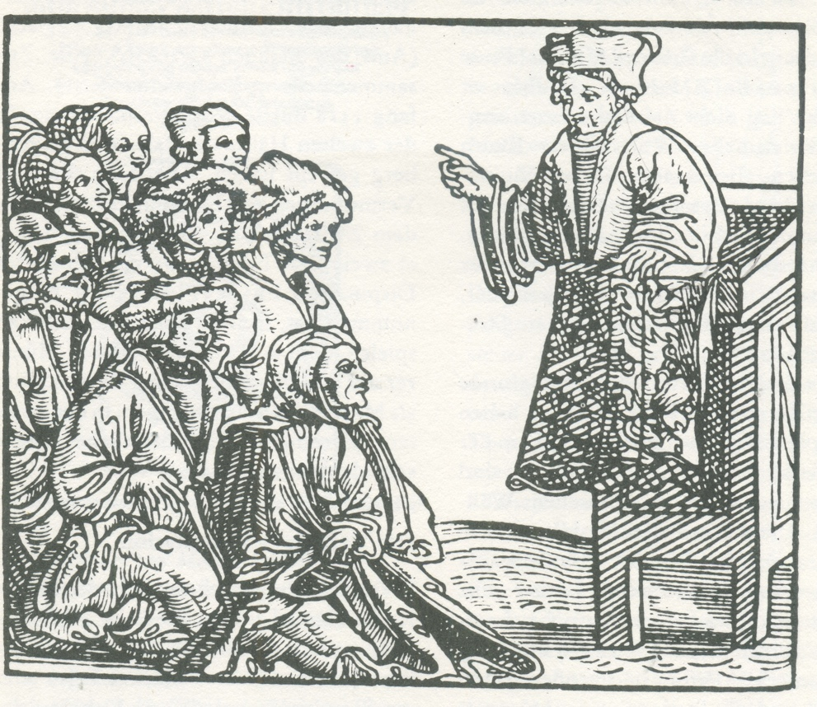

Wohl geborene, hoch verehrte Ratsherren

Ich predige seit einiger Zeit aus der Bibel, dem Alten und Neuen Testament. Die Leute hören gespannt, weil sie dabei viel Neues vernehmen. Es steht in der Bibel nichts von Ablässen und frommen Werken. Nichts von reichen Bischöfen, Kardinälen und erst recht nichts vom Papst. Das Wort Gottes aus der Bibel soll überall frei gepredigt werden. Es erzeugt Glauben bei den Menschen. Bei Martin Luther habe ich gelesen, dass allein der Glaube an Jesus Christus und sein Werk für uns Erlösung verspricht.

Ich bitte Euch gnädige Herren, organisiert in Bern ein Glaubensgespräch mit allen Priestern von Stadt und Landschaft Bern. Es kann nicht länger sein, dass das Volk in Ungewissheit lebt und nicht weiss, ob die sieben Sakramente und die Messe weiterhin gefeiert werden sollen, ob will das Volk wissen, wie es mit den Heiligen ist und den Heiligen Bildern, die bei uns weit verbreitet sind.

Auch will ich wissen, wie ich es mit der Taufe halten soll. Es gibt schon viele in unserem Gebiet die sagen, die Kindertaufe sei nicht biblisch, man müsse allein die Erwachsenen taufen. Ich und etliche meiner Brüder haben die Messe schon abgeschafft und predigen nur noch...wir wollen endlich wissen, ob das recht ist.

Ihr untertänigster Diener Rudolf Reber

Material 8: Reformation im Oberaargau

Die 10 Thesen der Berner Reformation

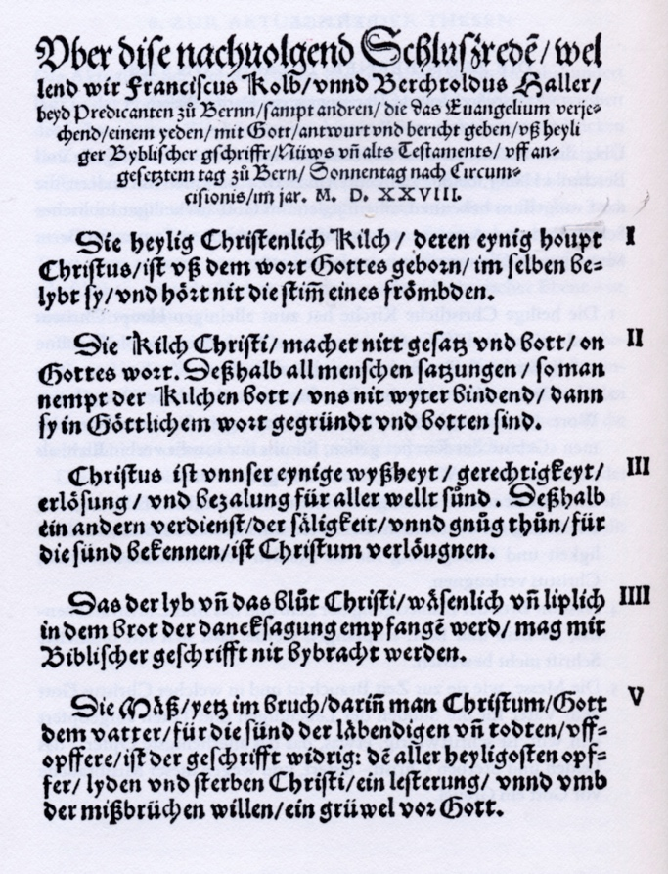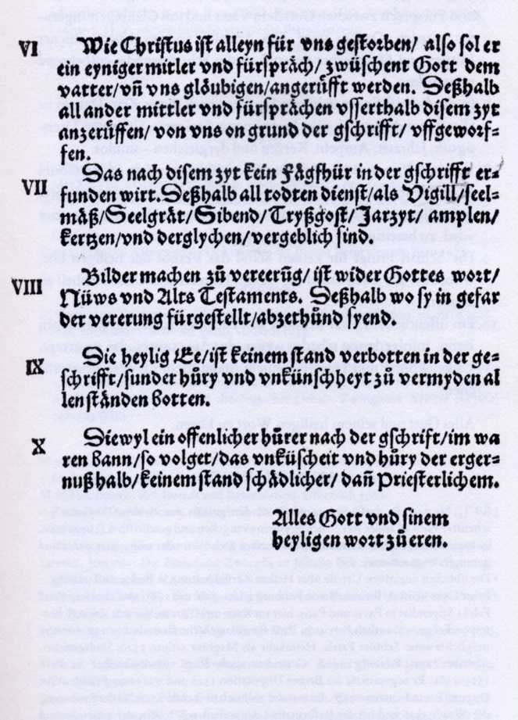Versucht diese 10 Thesen in heutiges Deutsch zu übertragen:

Material 9: Reformation im Oberaargau

Täufergespräch auf dem Schloss Aarwangen

Gespräch mit einigen Täufern im Schloss Aarwangen

Zuerst haben wir, die beiden Pfarrer (predicanten) den Täufern angeboten, uns eines Besseren zu belehren. Wenn sie das können, so wollten wir gerne von unseren Positionen abweichen. Andersherum: Wenn wir sie des Irrtums überführen können, dann sollen sie von ihren Irrelehren abstehen und zu uns übertreten. Die Täufer haben darauf weder mit Ja noch mit Nein geantwortet.

Vor dem Landvogt haben wir sie gefragt:

Prediger:

Ist in Euren Augen die Obrigkeit von Gott eingesetzt?

Täufer:

Ja. Denn es gibt keine Obrigkeit, ohne dass sie von Gott eingesetzt ist (Rm13,1).

Prediger:

Muss man der Obrigkeit gehorchen?

Täufer:

Ja, denn Christus hat gesagt: Gebt dem Kaiser was des Kaisers ist (Mt 22,21) und Paulus sagte: Jedermann sei der Obrigkeit untertan (Rm13,1).

Prediger:

Warum gehorcht ihr der Obrigkeit denn nicht, wenn sie euch befiehlt, die Predigt in der Kirche zu besuchen?

Täufer:

Man muss der Obrigkeit nur dann gehorchen, wenn sie nicht befiehlt, das wider Gott ist. Im Übrigen gilt was Petrus sagt: Man muss Gott mehr gehorchen als den Menschen (Apg 5,29).

Prediger:

Zu uns in die Kirche zu gehen, heisst doch nicht, dass das gegen Gott ist. Wir predigen in unseren Kirchen Gottes Wort und lehnen alles ab, was nicht durch die Bibel belegt ist. Als Petrus sagte, man müsse Gott mehr gehorchen als den Menschen, sagte er es, als die jüdische Obrigkeit den Aposteln verbieten wollte, Christus, den Gekreuzigten überall zu verkünden. Das war ausdrücklich gegen Gottes Wort, denn Gott hatte ja den Aposteln befohlen, den Gekreuzigten zu predigen. Deshalb konnte Petrus der jüdischen Obrigkeit damals nicht gehorsam sein...Nun aber gebietet Euch die christliche Obrigkeit von Bern nichts anderes als das lauter gepredigte Wort zu hören, das Gebet zu dem einigen wahren Gott zu richten und die heiligen Sakramente der Taufe und des Abendmahls zu empfangen. Deshalb könnt ihr die angezogene Stelle aus der Apostelgeschichte nicht für euch beanspruchen. Euer Ungehorsam und eure Hartnäckigkeit muss bestraft werden.

Täufer:

Wir sollen von einer christlichen Obrigkeit bestraft werden? Ist es denn richtig, wenn ein Christ en andern verfolgt, wenn er ihn von seinem Hof vertreibt und sein Vermögen beschlagnahmt, wie es schon geschehen ist?

Prediger:

Kein Christ soll und wird den andern verfolgen. Aber eine christliche Obrigkeit muss diejenigen verfolgen, die ihr in Dingen ungehorsam sind, die mit Gottes Wort übereinstimmen. Gott hat ihr ja die Gewalt gegeben, Gottes Wort zu schützen. Was dem widerspricht ist böse, und die Bösen muss die Obrigkeit mit dem Schwert strafen (Rm13,3). Die Weigerung, Gottes Wort zu hören ist böse.

Täufer:

Soll dann eine Obrigkeit ihre Untertanen zum Glauben zwingen? Sie soll doch jedem den Glauben freistellen?

Prediger:

Man muss zwischen dem innern Glauben des Herzens und der äusserlichen Ausübung der Religion unterscheiden. Denn inneren Glauben des Herzens müssen die Obrigkeiten frei lassen. Er ist eine Gabe Gottes. Er wird durch den Heiligen Geist in die Herzen der Menschen gegossen, wenn sie die Predigt des Wort Gottes hören (Rm10,17). Was die äusserliche Ausübung der Religion betrifft, das heisst den Kirchgang, so steht es der Obrigkeit zu kraft ihres Amtes die wahre Religion zu gestalten, falsche Lehren abzuschaffen und diejenigen, welche trotz dem Nachweis ihres Irrtums hartnäckig bleiben, zu strafen. Deshalb kann eine christliche Obrigkeit im Gebiet ihrer Landeshoheit, die praktische Ausübung der Religion nicht freistellen.

Täufer:

Noch kann man keinen zum Glauben zwingen.

Prediger:

Man kann zwar keinen zum persönlichen Glauben zwingen, aber man kann einen wohl zum Besuch einer Predigt anhalten, wo er nach und nach die rechte Erkenntnis gewinnt und zu einem besseren Glauben gebracht wird. Weshalb irrt ihr Bauern weiter, dass ihr nicht zu uns in den Gottesdienst kommt?

Täufer:

Weil ihr in euren Kirchen den Bann (Kirchenzucht) nicht kennt und ihr die Bösen nicht ausschließt. Wir müssten also mit Hurern und Säufern und andern zum Tisch des Herrn treten (das Abendmahl feiern). Dadurch würden wir schuldig an Christi Leib und Blut (1.Kor.11,27).

Prediger:

Wir predigen klar: Wer böse ist und bleibt, der ist aus dem Reich Gottes ausgeschlossen (1.Kor,6,9. Wir schicken die Lasterhaften zu den Chorrichtern, wir warnen und strafen sie.

Wenn ein Hurer des dritten Fehlers überwiesen wird, wird er aus Stadt und Land gewiesen. Und was das Abendmahl betrifft, so wird vor demselben jedes Mal wenigstens eine Predigt gehalten und darin gesagt, wer das Abendmahl besuchen darf: Allein die Jünger Christi. Wer nicht ein Jünger Christi sein wolle und trotzdem komme, der werde schuldig am Leib des Herrn. Man könne ihn aber nicht strafen, weil niemand in sein Herz sehen könne (Rm.8,27,Apg.1,24). Der Apostel sagt ja nicht: „Wer mit einem Unwürdigen esse“.. sondern: „Wer für seine Person unwürdig esse, der esse ihm selbst das Gericht“ (1.Kor.11,27). Deshalb ermahnt der Apostel ja auch nicht, der der Besucher des Abendmahls auf den andern sehen solle, vielmehr, dass er sich selber prüfen solle. (1.Kor.11,28).

Täufer:

Wir sind nicht so geschickt und weise wie ihr. Wir lassen uns lieber bei unserer Einfalt bleiben.

Die Täufer standen auf, und wollten nicht mehr hören.

Quelle: Staatsarchiv Bern BIII 68, Nr.17  
Hier übertragen nach: Quellen zur Geschichte der Täufer in der Schweiz, Dritter Band: Aargau-Bern-Solothurn, TVZ, 2008, Nr. 565 A

Material 10: Reformation im Oberaargau

Reformiert-katholisch heute

**Was ist der Unterschied zwischen reformiert und katholisch?**

Welche Unterschiede kennt Ihr? … Genau! Der reformierte Pfarrer darf heiraten. Ein römisch-katholischer Priester nicht. Die katholischen Kirchen sind bunter. (Oder überladen.) Die reformierten Kirchen sind kahl. (Oder nüchtern.) Ein Priester trägt ein weisses Gewand. Der reformierte Pfarrer einen schwarzen Talar. Die katholische Kirche hat die Leitung in Rom. Wir in Bern. Einem Katholiken wird verbindlich vorgegeben, was er zu glauben hat. Und dagegen wehren sich viele Katholiken. Einem Reformierten wird nicht vorgegeben, was er zu glauben hat. Und dagegen wehren sich immer mehr Reformierte. Oder sie langweilen sich und treten aus. Für Katholiken ist der zentrale Moment in der Messe(!) die Wandlung der Hostie durch einen geweihten Priester. Für Reformierte ist der zentrale Moment im Gottesdienst(!) die Predigt einer Pfarrerin oder eines Pfarrers.

Der katholische Priester repräsentiert Christus, der unverheiratet war. Deshalb muss es der Priester auch sein. Die Priesterweihe hat ihm ein Bischof gespendet. Und dem Bischof Jahre zuvor auch ein Bischof. Und dem auch… Und so weiter, gemäss der katholischen Überlieferung zurück bis zu Petrus. Für die katholische Kirche ist dort Kirche, wo ein geweihter Priester ist. – Für die Reformierten ist Kirche, wo man sich um das Wort Gottes versammelt.

Soweit die Theorie. Denn… Es gibt viele katholische Gemeinden, die Wort-Gottesdienste feiern. Ohne Wandlung und Priester. Bei den reformierten gibt es viele verschiedene Formen von Gottesdienst, die Predigt ist nicht immer das wichtigste Bauteil. Es gibt viele ökumenische Gottesdienste gemeinsam mit den Reformierten. Und viele, viele katholische Kirchgemeinden würden zusammenbrechen ohne die Arbeit von katholischen Theologinnen.

Text nach: Christianscharpf.ch: Zuhören, nachdenken antworten.

KARTE 1: Das Dekanat Wynau vor der Reformation

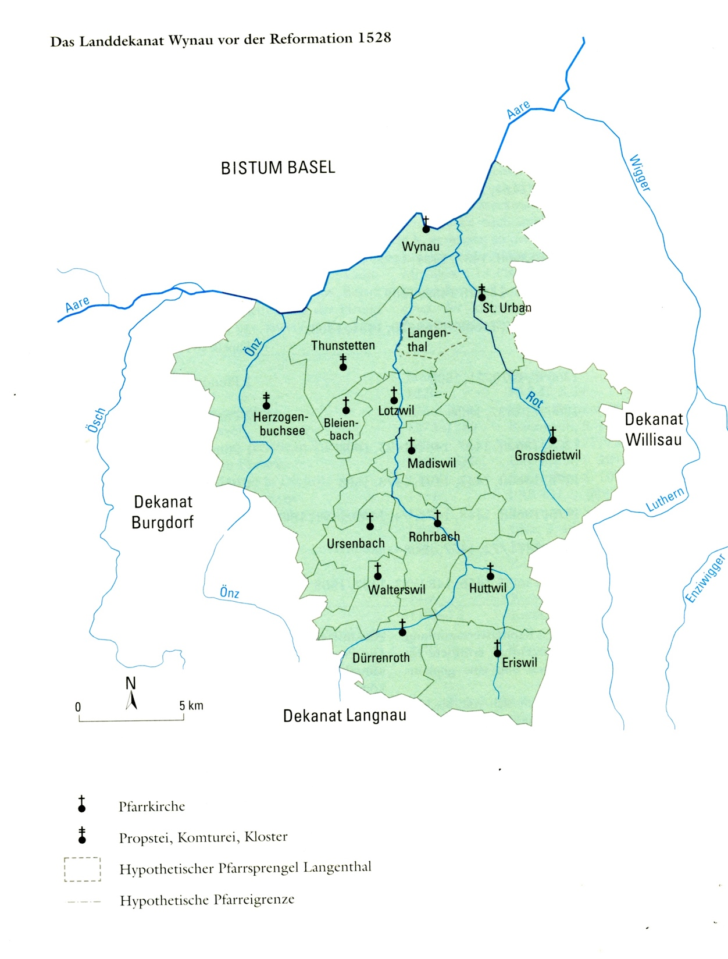

KARTE 2: Die Verwandlung der Grosspfarrei Wynau durch die Reformation

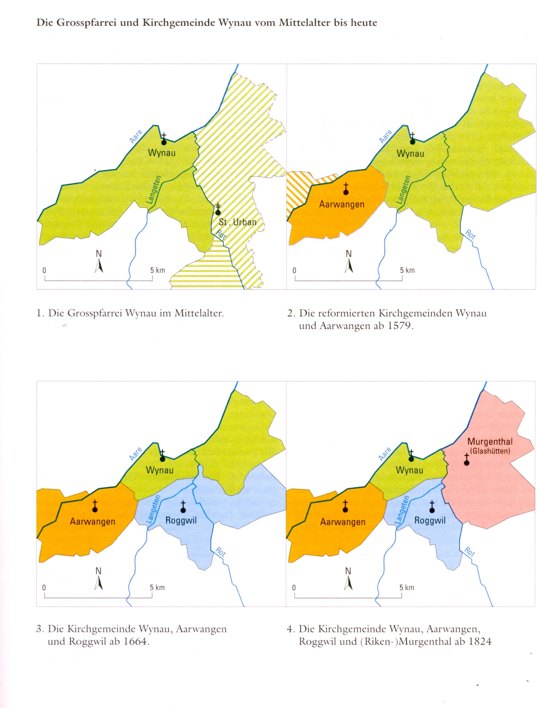

KARTE 3: Das Pfarrkapitel Thunstetten/Langenthal nach der Reformation

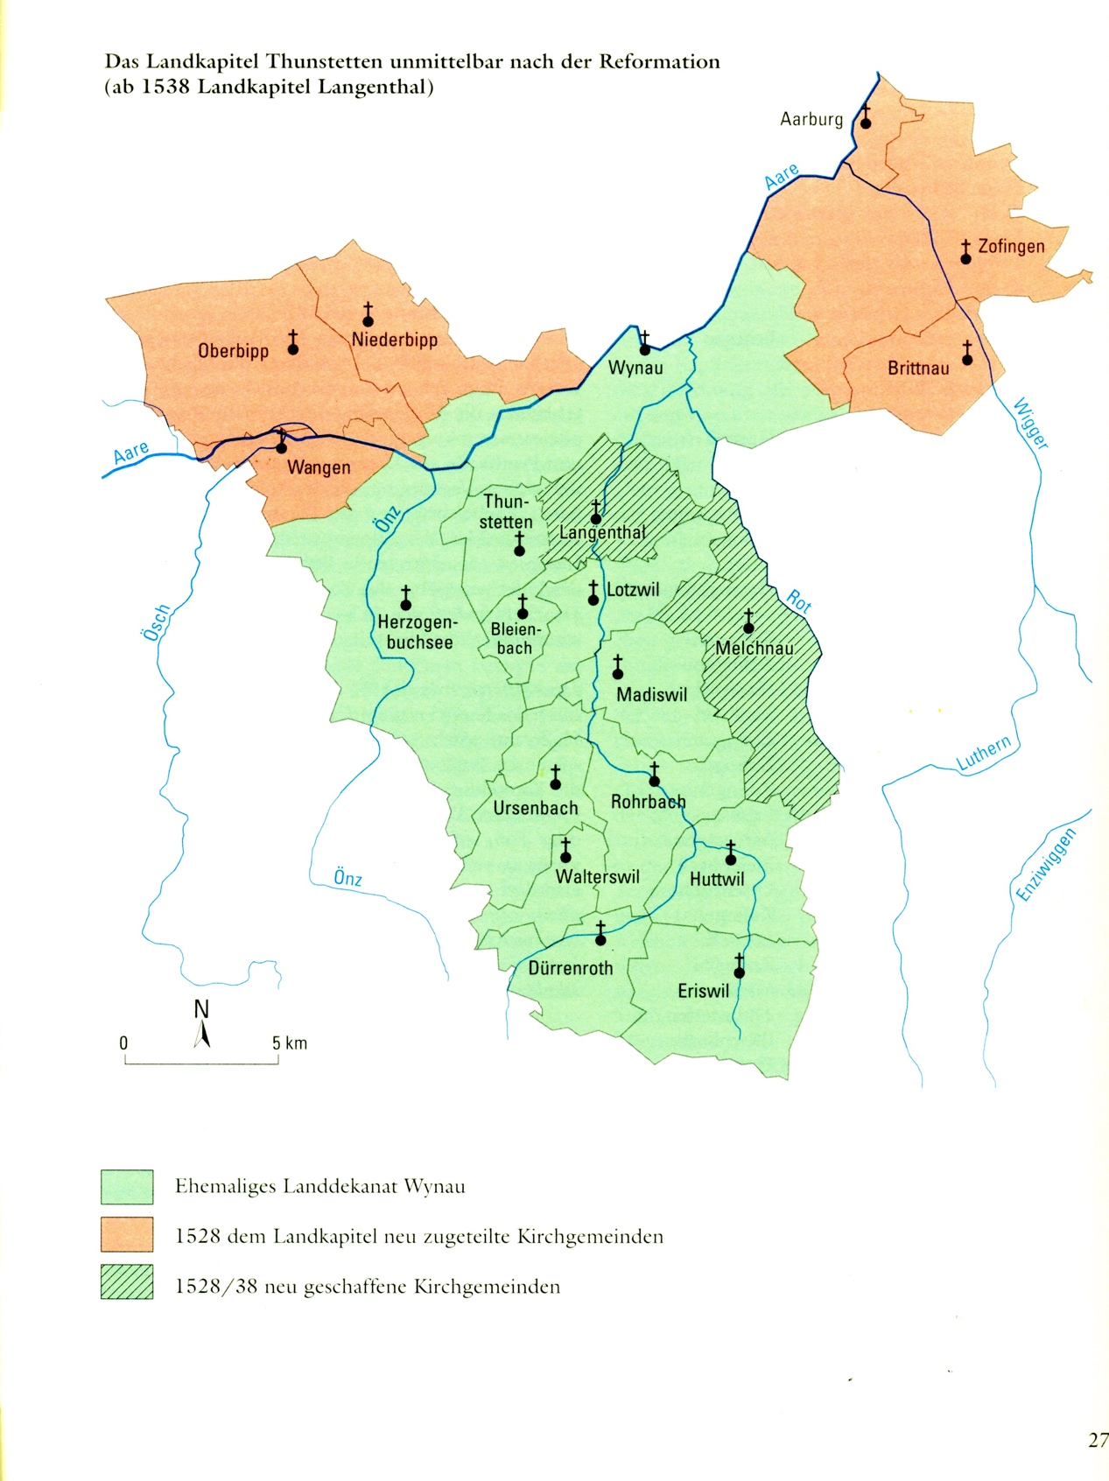

TEXT ZU PPP 1: Der Oberaargau am Vorabend der Reformation

*500 Jahre Reformation.* Im Oberaargau wussten die Menschen 1517 noch nichts vom Augustinermönch Martin Luther, der mit der Veröffentlichung seiner Ablassthesen in Wittenberg die Reformationsbewegung auslöste.

*Tägliche Messe.* Auch die Geistlichen die hier wirkten, hatten noch keine Ahnung von dem, was dieses Ereignis bewegen sollte. Noch lasen sie in ihren Pfarrkirchen jeden Tag Messen und spendeten ihren Pfarrgenossen die Sakramente.

*Bauern.* In den Oberaargauer Pfarreien lebten die Menschen als Selbstversorger auf kleinen Höfen. Sie erarbeiteten den Zins für den Grundherrn und den Zehnten für den Kirchherrn. Die einen lieferten Zins und Zehnten den Zisterziensern nach St. Urban, andere brachten ihn den Johannitern in Thunstetten. In etlichen Pfarreien war das expandierende Bern bereits im Verlauf des 15. Jahrhunderts zum Patronatsherrn geworden und zog den Zehnten ein. Wo die Menschen geboren wurden, starben sie auch. Viele starben bereits bei der Geburt oder in den ersten Lebensjahren. Bei den „Ueberlebenden“ führte die harte Arbeit und die eintönige Nahrung zu einem frühen Altern. Die Lebenserwartung betrug kaum 50 Jahre.

*Wegkreuze.* Die Kirche machte das Leben erträglich. So bewahrten Schutzheilige Mensch und Vieh vor Krankheiten, die Felder vor Hagelschlag, vor Trockenheit, vor zu frühem Frost oder vor sonstigem Schaden. Auf Feldumgängen segneten Mönche die Matten. An Wegkreuzungen standen Kruzifixe und Heiligenaltäre. Die Vorübergehenden schlugen ein Kreuzzeichen und verharrten einige Augenblicke im stillen Gebet. Dabei war der Blick stets auf das Jenseits gerichtet: Erwartet mich dort die Hölle oder das Paradies? Die Kirche predigte: Durch besonders fromme Leistungen kannst Du das Heil erlangen. Denn wir besitzen den Gnadenschatz, den Christus und die Heiligen mit ihren besonderen Verdiensten erworben haben! Allerdings ist die Teilhabe daran nicht gratis zu haben.

*Fromme Leistungen.* Bischöfe und Priester erklärten, dass gute Werke, fromme Leistungen wie das Stiften von Messen**,** Wallfahrten, das Sammeln von Reliquien und anderes mehr den kirchlichen Gnadenschatz finden lassen. Bekannt ist das Stiften von sogenannten Jahrzeiten. Bruderschaften notierten die Namen der Stifter in ein Kalendarium (Jahrzeitbücher). Nach deren Tod lasen Priester für sie jährlich die Totenmesse. Solche Bruderschaften gab es am Vorabend der Reformation im Oberaargau viele. Sie hatten ihren Sitz in den zahlreichen Kapellen, die es in einem Pfarrbezirk neben der Pfarrkirche gab. Untersucht ist die Schmiedebruderschaft der Kapelle Freibach bei Gondiswil.

*Ablass.* Zum kirchlichen Geschäft mit dem Leben nach dem Tod gehörte der Ablass. Wenn der Papst oder ein Bischof einen besonderen Ablass ausschrieb, konnten die Gläubigen Ablassbriefe kaufen. 1515 schrieb Albrecht von Brandenburg, der Erzbischof von Mainz einen solchen aus. Er hatte sich durch den Kauf eines zweiten Bistums (Halberstadt) bei den Fuggern verschuldet und brauchte Geld um die Schulden zurückzuzahlen. Er benützte dazu den von Leo dem X. ausgeschriebenen Ablass und stellte als Ablasstreiber Johannes Tetzel an. Die Käufer von Ablassbriefen glaubten damit je nach Höhe der gezahlten Summe nur kurze Zeit im Fegefeuer verweilen zu müssen oder es gar zu überspringen.

*Die Sakramente.* Zum Schatz der Kirche gehörten auch die sieben Sakramente. Sie begleiteten durchs Leben. Unmittelbar nach der Geburt taufte ein geweihter Priester die Säuglinge. Die Taufe schaffte die Verbindung mit Gott und vermittelte die Gemeinschaft mit Christus. Später wurden die Kinder, die überlebten in ihrer Pfarrkirche versammelt, wenn der Bischof oder sein Stellvertreter ins Dorf kamen um zu firmen. Die Firmung bekräftigte die Taufgnade. Im Zusammenhang mit der Firmung erfuhren die Jugendlichen die Bedeutung des Bussakraments. Moralisches Fehlverhalten, Sünden konnten gebeichtet werden. Die vom Beichtvater auferlegte Strafe führte zurück in die Taufgnade. Oft bestand diese Strafe im Auswendiglernen des Unser Vaters, des Glaubensbekenntnisses oder der 10 Gebote. So erfolgte die Vermittlung von Glaubenswissen vor der Reformation über das Bussakrament. Von allen christlich Getauften verlangte das kirchliche Gesetz den Besuch der Messe nachdem sie das Unterscheidungsalter (mit 10-12 Jahren) erreicht hatten. Kam die Zeit zum Heiraten schenkte ein Priester das Sakrament der Ehe. Eine sakramental geschlossene Ehe galt als unauflöslich. Erkrankte im Haus eine Person ernsthaft wurde ein Priester zur Krankensalbung geholt und im Todesfall vollzog er auch die letzte Oelung.

*Priester in Lotzwil.* Viele Priester die vor der Reformation in unseren Oberaargauer Pfarrkirchen die Messe lasen, die Sakramente spendeten und vielleicht auch Ablassbriefe verkauften, sind namentlich bekannt. Nehmen wir als Beispiel Lotzwil. Dort unterhielten die Johanniter von Thunstetten die Kirche und setzten den Preister ein. Da ist z.B. ein Egenus, 1273 als „Bruder des Hauses Thunstetten (1273)“ bekannt, dann ein Ulrich (1334), weiter der Johann von Esslingen (1407), der in Langenthal im Wuhr eine Badstube betrieb, Tomas Ebinger (1438), Johann Oswald (1505) und schliesslich Theobald Rölli von Bern. Ihm folgte 1526 Rudolf Reber, der später an der Disputation alle zehn Thesen unterschrieb.

*Dekanat Wynau.* Auch aus andern Pfarreien sind die Priester bekannt, welche die Zeit unmittelbar vor der Reformation erlebten: Aus Wynau, wo der Kirchensatz St. Urban gehörte, war es *Theobald Fry,* aus Thunstetten *Leonhart Haltmeyer* und der Kaplan *Adrian Wisslocker.* Letzterer war Frühmesser in Langenthal In Rohrbach, wo Thunstetten ebenfalls den Kirchensatz besass, wirkte *Johannes Göppel,* einer der ersten im Kanton, der schon 1527 die Messe abschaffte. In Madiswil besass wie in Wynau St. Urban den Kirchensatz. Dort hiess der Kilchherr *Paul Zimmermann.* Kurz vor der Reformation war er vom Abt eingesetzt worden. Die Madiswiler wollten ihn nicht. Aus Madiswil ist ebenfalls Kaplan *Paul Strasser* bekannt und derjenige, den sie wollten; *Meinrad Wyssmann*. Letzterer unterschrieb später die Thesen der Disputation. In Bleienbach wirkte *Johannes Alt,* in Ursenbach *Hans Henzer.* In Bleienbach und Ursenbach hatte Bern bereits vor der Reformation den Kirchensatz übernommen. Daran erinnert in der Ursenbacher Kirche der Heilige Vinzenz, der Berner Stadtheilige im mittleren Kirchenfenster. Der letzte Probst der Propstei von St. Peter in Herzogenbuchsee hiess Rudolf *Schneulin* und derjenige von Wangen Hans *Dietrich*. Walterswil, dessen Kirchensatz auch bereits vor der Reformation zu Bern gekommen war, vertrieb 1527 seinen Priester und erhielt in der Reformationzeit mit dem Probst des Klosters auf der St. Peters Insel, *Hans Ernst,* (Chorherr auch am Vinzenstift) einen prominenten Prediger. Noch zu nennen ist der Huttwiler Kilchherr *Melchior Brunner*. Wie in Herzogenbuchsee gehörte der Kirchensatz des Städtchens der Abtei St. Peter im Schwarzwald. In Dürrenroth, wo der Kirchensatz bei den Johannitern von Sumiswald lag, wirkte vor der Refomation *Benedikt Hasen,* auch er unterschrieb später die 10 Thesen der Reformation. In Eriswil, war der letzte Priester *Burkhard Kubler* und *Thomas Hofmeyer* Frühmesser. Bern schickte unmittelbar nach der Reformation *Heinrich Stulz* aus Fraubrunnen in Eriswil auf die Kanzel. Mit der Nennung dieser Namen haben wir die Pfarreien im Dekanat Wynau die unter der Landshoheit von Bern standen, durchschritten. Die Pfarrei Grossdietwil gehörte auch zu diesem Dekanat. Sie lag aber zum grossen Teil auf Luzerner Boden. Als Martin Luther vor 500 Jahren an die Oeffentlichkeit trat wirkten diese Pfarrer noch ganz im Rahmen der katholischen Bräuche.

**Prediger verunsichern das Volk**

*Worms.* Das änderte sich nach 1521, nach dem Reichstag zu Worms. Dort stand Luther vor dem Kaiser und den Reichsfürsten und sollte seine Ablasskritik uns seine Reformschriften von 1520 widerrufen. Er forderte seine Gegenpartei auf, ihn mit Zeugnissen der Schrift und klaren Vernunftgründen zu widerlegen. Gelinge dies nicht, könne er nichts gegen sein Gewissen tun und wolle nichts widerrufen. Die Konsequenz von Luthers Widerstand war das Wormser Edikt in dem die Reichsacht über ihn verhängt wurde. Nun löste das Bekanntwerden dieses Edikts eine eigentliche Volksbewegung aus.

*Neue Kommunikationsformen.* Sie erhielt Auftrieb durch die neuen Kommunikationsformen, welche die Erfindung des Buchdrucks gebracht hatte. Plötzlich war es möglich die Schriften Luthers zu drucken und in ganz Europa zu verbreiten. Zudem wurden von mancher Winkeldruckerei böse Flugschriften mit einfachen Druckpressen hergestellt. Sie machten Stimmung gegen die kirchliche Hierarchie und verbreiteten einen eigentlichen Antiklerikalismus

*Wittenberg.* Schweizer Studenten pilgerten nach Wittenbergund studierten an der Universität die Friedrich der Weise 1501 gegründet hatte und wo Luther lehrte. Auch Mönche aus Schweizer Augustinerklöstern. Das bekannteste Beispiel ist Peter Kunz, der spätere Berner Mitreformator. Die Studenten brachten Luthers Schriften nach Bern.

*Christuspredigt.* Luthers Reformschriften von 1520 erzählten von der Konzentration des Glaubens auf Jesus Christus, der Rechtfertigung des Sünders, der alleinigen Geltung der Heiligen Schrift und des Priestertums aller Gläubigen. Wer Christus glaubt ist gerechtfertigt, er braucht darüber hinaus keine frommen Werke zu tun und keinen Ablass mehr zu kaufen. Christus ist der rechte Weg zur Seligkeit.

*Erasmus und Zwingli.* Unabhängig von Luther hatten schon im 15. Jahrhundert humanistisch gebildete Persönlichkeiten eine Erneuerung von Kirche und Gesellschaft gefordert. Ein Leuchtturm war Erasmus von Rotterdam. Auch Huldrych Zwingli las seine Reformschriften. Schon als Priester in Einsiedeln betrieb er humanistische Studien und las das Neue Testament in der Ursprache. Ab 1519 trug er seine Erkenntnisse in Predigten am Zürcher Grossmünster vor. Die Zürcher hörten von Zwingli ähnliches wie die Wittenberger von Luther. Doch Zwingli predigte politischer und hatte mehr als Luther das gesellschaftliche Leben im Blick. Vor allem wenn er dagegen wetterte, dass sich Eidgenossen an ausländische Mächte verkauften, um für diesen Krieg zu führen (Pensionenwesen).

*Disputation Zürich.* Der Zürcher Rat liess sich auf die theologischen und ethischen Reformvorschläge Zwinglis ein und veranstaltete 1523 zwei grosse Disputationen. Sie führten zur Reformation Zürichs und weiteren Orten in der Eidgenossenschaft. Der Berner Magistrat war gegenüber Zwingli reserviert. Bern profitierte vom Söldnerwesen und wollte das Soldbündnis mit Frankreich nicht gefährden.

*Kleinhöchstetten und Fraubrunnen.* Früher als mit Zwingli musste sich der Berner Magistrat mit Predigern auseinandersetzen, die über Luthers Schriften zu neuen Einsichten gekommen waren und diese auch predigten: Etwa Georg Brunner inKleinhöchstetten. Er verunglimpfte den Papst als Papstesel zu Rom und weigerte sich die Messe zu lesen. Oder der Dominikaner Sebastian Meyer der bei einem Gespräch *Zisterzienserinnenkloster Fraubrunnen Luther hochleben liess.*

*Freiheit.* 1525 erhoben sich in Süd- und Mitteldeutschland die einfachen Bauern (der gemeine Mann) gegen Adelsherrschaften. Prediger verkündigten die Freiheit eines Christenmenschen. Und das verstanden die Bauern nicht nur als geistliche Freiheit – vielmehr auch als Freiheit von persönlichen und wirtschaftlichen Bindungen. Sie fanden diese Freiheit im Evangelium begründet.

*Bauernkrieg 1525.* Thomas Müntzer ermunterte in Thüringen den gemeinen Mann das Priestertum aller Gläubigen ernst zu nehmen. In diese Richtung zielte auch die Flugschrift des Bauernpredigers Christoph Schappelers „Die 12 Artikel der deutschen Bauernschaft“. Darin waren die Forderungen der durch vielerlei Abgaben und Bindungen belasteten Bauern zusammengefasst und wurden biblisch begründet. Es kam zum grossen Bauernkrieg. Er fand seinen Höhepunkt in der Schlacht von Frankenhausen, wo die Adeligen, auch angestachelt durch Luthers wüste Schrift „wider die räuberischen und mörderischen Rotten der Bauern“, einen blutigen Sieg errangen und tausende von Bauern niedermetzelten.

*Oberaargauer Artikel.* Die 12 Artikel und der Bauernkrieg warfen Wellen auch in den Oberaargau. Sie bewirkten, dass die Thunstetter, die Langenthaler, die Lotzwiler, und Roggwiler und Wynauer gegen ihre geistlichen Herren in Thunstetten und St. Urban Beschwerdeartikelverfassten. Es ging um Zins- und Zehnterleichterungen, um die freie Jagd in Wäldern und Gewässern – auch um freie Nutzung des Langetenwassers. Dann enthielten sie – angestachelt durch die Forderung nach der freien Gemeindewahl der Pfarrer –auch die Forderung, dass die geistlichen Herren ihren Zehnten für das brauchen sollten, wofür er bestimmt sei: Für die Besoldung der Pfarrer und Instandhaltung der Kirche. Mancher Priester erhalte ein gar klein Corpus, so dass er nicht lange bleibe, obschon ihn die Gemeinde behalten möchte. Die Artikel verunsicherten die Berner Ratsherren und erzürnten die Ordensleute.

*Niklaus Manuel.* Und da war in Bern noch Niklaus Manuel, der in seinen Fasnachtsspielen den Papst und seine Priesterschaft karikierte! –

*Aemterbefragungen.* Der Rat schrieb seinen Landvögten: „*Das alles führe nun auch im Berner Volk zu Aufruhr und Unsicherheit“!* und er liess zwischen 1522 und 1527 regelmässig Delegierte aus den einzelnen Gemeinden an den Amtssitzen der Vögte zusammenrufen. Sie sollten zu der *„lutherischen Zweyung*“ wie der Rat die Unruhe bezeichnete, Stellung nehmen.

*Wangen.*Die Oberaargauer trafen sich regelmässig in Wangen. In einer Antwort vom April 1524 überliessen sie die Beurteilung der Religionsfrage den Theologen in der Stadt. Noch war den Oberaargauern wichtig, dass „*das Lob Gottes und die Ehre seiner Mutter und der lieben Heiligen gesucht wird.“* Marien- und Heiligenglaube war bei uns im Volk also noch sieben Jahre nach Luthers Thesenanschlag noch tief verankert. Eine weitere Volksanfrage betraf die Sakramente. Der Rat fragte am 4. Juni 1526 die Gemeindeverantwortlichen ob sie in ihren Gemeinden die heiligen Sakramente so wie sie immer gebraucht worden waren weiter in Ehren halten wollen. Wieder kam aus Wangen die diplomatische Antwort: Wir wollen allein bei der „Ehre Gottes“ bleiben. Das übrige sollen die Theologen in der Stadt entscheiden. Ein Jahr später instruierte der Rat die Aemter durch Boten, dass von den Kanzeln allein Gottes Wort, so wie es im Alten und im Neuen Testament stehe, frei und offen, lauter und klar gepredigt werden solle. Zugleich aber betonte die Instruktion, dass niemand die Heilige Messe, die Sakramente und alle andern kirchlichen Zeremonien abschaffen dürfe. Wer es mache, werde bestraft.

*Lotzwil 1527.* Eine Reaktion auf diese Instruktion ist aus der Kirchgemeinde Lotzwil erhalten: Die Lotzwiler begrüssen den Befehl der Regierung und bestätigen: Wir wollen das Heilige Evangelium so wie es im Alten und Neuen Testament steht predigen lassen. Auch wenn es in unsern Dörfern gegen Ende der 20-er Jahre noch ganz traditionell zu und herging, begann es vor allem im Jahr 1527 in einigen Dörfern doch zu brodeln

*Es brodelt im Oberaargau.*Vereinzeltstellten Geistliche im Langetental die überlieferten kirchlichen Bräuche aufgrund der Heiligen Schrift in Frage. Der eben erwähnte Verweis der Lotzwiler auf das Schriftprinzip war die Frucht der Predigt ihres Kilchherrn Rudolf Räber. Er begann, die Messe nicht mehr zu lesen. Auch Johannes Göppel schuf sie in der Rohrbacher Kirche ab und als in Madiswil im gleichen Jahr der Abt von St. Urban seinen konservativen Priester Hans Zimmermann einsetzen wollte, protestierten Gemeindegleider und meinten, der Abt „lüge in sinen Hals“. Sie wollten ihren Pfarrer selber wählen. Mit Meinrad Wyssmann hatten sie auch bereits einen jungen Gegenkandidaten gefunden, der ihnen das Evangelium so auslegte, wie sie es verstanden! –

*Evangelische Predigt, katholische Predigt.* So wurde im Oberaargau unterschiedlich gepredigt und mit den alten Bräuchen umgegangen. Die einen Priester predigten nach dem Schriftprinzip: Das Heil kommt allein aus dem Glauben, dazu brauchte man die Messe und die Sakramente nicht mehr – andere pflegten das kirchliche Leben noch in der katholischen Form wo die Messe und die Sakramente im Zentrum standen, wie etwa Melchior Brunner in Huttwil. Plakativ stellt dieser Holzschnitt die beiden Formen einander gegenüber. Es ist verständlich, dass sie Oberaargauer in der Antwort auf die letzte Aemteranfrage ein Glaubensgespräch in Bern forderte, das aufzeige, was die Wahrheit sei!

**Die Prediger am Glaubensgespräch**

*10 Thesen.* Am 17. November 1527 erhielten alle Geistlichen welche in den Gienten der Bernischen Landeshoheit wirkten eine Einladung, mit allen massgebenden Theologen der Eidgenossenschaft und aus dem oberdeutschen Raum Anfang Januar 1528 über zehn Thesen zu diskutieren. In dem Einladungsschreiben bekräftigte der Stadtschreiber Peter Cyro die Auffassung der Wangener und wies auf das Durcheinander in Bezug auf die Verkündigung des christlichen Glaubens hin. Niemand wisse noch, was eigentlich die Wahrheit sei. Deshalb soll ein Glaubensgespräch den Unterschied zwischen der göttlichen Wahrheit und der Meinungen der Menschen aufdecken. Nur wenn Gottesdienste „rechtgeschaffen und in göttlicher Schrift gegründet“ gefeiert würden, lasse Gott ein Gemeinwesen gedeihen. Damit war die Grundlage für das Gespräch gelegt: Die Schrift soll alleiniger Richter der Wahrheit sein.

*Disputation.* Das Gespräch fand anfangs Januar 1528 in der Hauptstadt statt und wurde zu einem der wichtigsten Ereignisse der schweizerischen und oberdeutschen Reformationsbewegung. Auch Auswärtige waren dabei. Zwingli reiste mit 60 Personen aus Zürich an. Es waren vornehmlich Pfarrer und Ratsleute. Ebenso kamen Persönlichkeiten aus Basel, St. Gallen, Strassburg, Ulm und Konstanz. Alle bedeutenden Theologen der Oberdeutschen Reformation waren da. Auch wichtige Gegner hatten eine Einladung erhalten und waren erschienen, ebenso Lutheraner. Das Disputationsprotokoll weißt aus, dass auch alle die erwähnten Kilchherren aus dem Oberaargau Teil der illustren Versammlung waren. Ihnen allen rief der Stadtschreiber zu Beginn der Disputation nochmals in Erinnerung: Was mit göttlicher, biblischer Schrift bewährt, bewiesen, erhalten und schliesslich durch das Mehr der Stimmen der Anwesenden beschlossen und angenommen wird, soll ewig Kraft und Bestand haben. Wie im frühen Christentum Bischofssynoden Recht und Wahrheit aufgrund von Gottes Wort für ihre Gemeinden definierten, so soll es die Synode für den Stadtstaat Bern tun.

*Die Thesen.* Die erwähnten zehn Thesen, die als Grundlage dienten, hatten beiden Stadtpfarrer Franz Kolb und Berchtold Haller entworfen, Zwingli hatte sie geprüft und ins Lateinische übertragen: Die Thesenreihe ist in Auswahl, Aufbau, Konzentration und Formulierung...einer der grossartigsten Texte der Reformation. Sie ist durchzogen vom Schriftprinzip. Das heisst: Die Wahrheit misst sich an Gottes Wort. Die *erste These* (I) spricht von ihm und seiner Kraft. Die Kirche geht aus dem Wort Gottes hervor. „Die heilig christenlich kilch, deren einzig houpt Christus ist, ist us dem wort gotz geboren. Darin blybt si und hört nicht auf die Stimme eines frömden.“ Mit dem Fremden war der Papst gemeint. Die *zweite These* (II)setzt das Wort Gottes gegen die menschliche Tradition, das heisst gegen die kirchlichen Bräuche, gegen das Fasten, gegen die Heiligenverehrung und gegen die Sakramente, also auch gegen die Firmung. Zwar wurden im Laufe der Diskussion dieser These die Reformierten in die Enge getrieben. Die katholische Partei erinnerte daran, dass auch Bräuche wie der Sonntag oder Dogmen wie die Trinitätslehre nicht in der Bibel zu finden sind. Erstaunlich, dass niemand die Frage der Kindertaufe aufgriff, denn auch sie lässt sich nicht, auf die Bibel stützen. Die Tauffrage wurde vier Jahre später in Zofingen mit den Täufern diskutiert. Die Reformierten konterten die katholische Kritik mit dem Hinweis auf die *dritte These* III), die Christus allein (solus Christus) ins Zentrum setzt. Alles ist an ihm zu messen, er ist unsere einzige Weisheit, Gerechtigkeit, Erlösung. In Bezug auf die Sakramente gilt entsprechend: Recht ist, was Christus eingesetzt hat. Alles andere ist schriftwidrig und Menschensatzung. Deshalb gelten nur Taufe und Abendmahl. Die *vierte These* (IV) streicht heraus, dass die Wandlungslehre bei der Eucharistie auch dem Schriftprinzip widerspricht und Brot und Wein als Zeichen an die Versöhnungstat Christi erinnern. Die *fünfte These (*V) erklärt die Messe als Gotteslästerung: Christus wird nicht geopfert – er gibt sich vielmehr für den Menschen selbstlos hin. Dann ist (VI) Christus der alleinige Mittler zwischen Gott und Mensch – es braucht keine weiteren Mittler (Heilige). Nach dem Tod gibt es kein Fegefeuer (VII), deshalb sind Jahrzeiten, Seelgeräte, Seelenmessen etc. völlig überflüssig. Die Verehrung von Heiligen, die auf Bildern dargestellt sind, widerspricht dem Schriftprinzip, die Bilder müssen entfernt werden (VIII). Dann dürfen auch die Geistlichen heiraten, denn keinem Stand ist die Ehe untersagt (IX) und entsprechend ist es verwerflich, wenn ein Priester öffentlich unverheiratet mit einer Frau Verkehr hat und mit ihr zusammenlebt (X).

*Disputationsakten.* Der Ausgang der Disputation wurde zu einem entscheidenden Erfolg nicht nur für die Reformation in Bern, vielmehr für die ganze oberdeutsche Reformation. Auf den nach der Disputation zirkulierenden Listen unterzeichneten 235 Berner Priester die zehn Thesen, nur 46 verwarfen sie. Rudolf Reber, Theobald Frei, Meinrad Wyssmann, Johannes Göppel, Leonhart Haltmeyer, Benedikt Hasen, Johannis Henzer, der Probst von Herzogenbuchsee, Johannes Alt – alle die Priester die uns aus den Oberaargauer Pfarreien bekannt sind unterschrieben mit „omnes”. – Allein Melchior Brunner hielt es mit Niklaus Christen aus Zofingen, dem Senger und widersprach den Thesen! Das Gotteswort hatte sich also durchgesetzt. Nun mussten die Inhalte der Thesen ins Recht gesetzt werden. Dabei war entscheidend, wie die Pfarrer die Sache in ihren Gemeinden an die Hand nahmen.

*Neues Pfarrkapitel.* Wie erwähnt waren hier die Geistlichen vor der Reformation im Dekanat Wynau organisiert, Oberhirt war der Bischof von Konstanz gewesen. Neuer Bischof war nun der Berner Magistrat. Er ergänzte die alte Organisationseinheit und nannte sie Landkapitel Thunstetten. Drei wichtige Kirchspiele östlich von St. Urban kamen hinzu: Zofingen, Brittnau und Aarburg, dann weiter nördlich die vorher im Bistum Basel gelegenen Kirchspiele Bipp und Wangen und schliesslich wurden die Kirchgemeinden Melchnau und Langenthal im Laufe der ersten Jahre nach der Reformation neu gebildet. Dekan wurde Leonhart Haltmeyer, der Kilchherr von Thunstetten. Kammerer (Sekretär und Kassier) Johannes Göppel von Rohrbach.Beide hatten zu veranlassen, dass die Kapitelsbrüder die neue reformierte Glaubenskultur in den Gemeinden umsetzten. Diese hatte sich am Schriftprinzip und an den 10 Thesen zu orientieren.

*Taufbüchli.* Als erste Hilfe um den Neuerungen Nachachtung zu verschaffen, erhielten die Geistlichen vom Dekan das sogenannte Taufbüchli ausgehändigt sowie die Aufforderung, regelmässig die Dienstagskolloquien an der von Kaspar Megander neu gegründeten Hohen Schule in Bern zu besuchen. Die Oberaargauer Pfarrer waren fleissig. In ihrem Kapitel begannen sie die Messe durch einen reformierten Gottesdienst zu ersetzen, von den Sakramenten liessen sie nur noch die Taufe und das Abendmahl gelten. Die Heiligen betrachteten sie als Mittler zwischen Diesseits und Jenseits als wirkungslos.

*Bildersturm.* Entsprechend wurden ihre Bilder aus den Kirchen entfernt und verbrannt. Im Kirchenchor verschwanden die Altäre und wurden durch Taufsteine ersetzt – im Oberaargau meistens gesittet und ohne grossen Lärm. Tumult gab es bloss bei der Zerstörung der Wallfahrtskapelle in Frybach.

*Jacob Other.* Besonders am Herzen lag der Obrigkeit die Bildung der Heranwachsenden. Deshalb mussten die Prediger alle Kinder ab dem 7. Lebensjahr sonntags im neuen Glauben unterrichten. Sie erhielten dafür bald besondere Unterrichtsbücher, sogenannte Katechismen. Der erste auf Berner Gebiet schrieb 1530 Jacob Other in Aarau. Die ganze Umgestaltung überwachte die neu eingesetzte Behörde, das Chorgericht.

*Das Kapitel und die Kirchensätze.* Der Reformationsprozess kam im neuen Pfarrkapitel Thunstetten unterschiedlich voran. Dort wo Bern die Kirchenverantwortung (Kirchensatz) schon vor der Reformation besass oder sie mit der Reformation übernahm ging es viel schneller. In Rohrbach bildete sich unter Führung ihres Predigers Göppel bald eine autonome reformierte Kirchgemeinde. Vereinzelt nahmen es dort Gemeindeglieder mit der Bibel sogar ernster als ihr Pfarrer und forderten die Erwachsenentaufe. Das Gebiet um Rohrbach ist bekannt als Täufernest. Auch Lotzwil führte Rudolf Reber rasch zu einer reformierten Kirchgemeinde. Bern förderte den Prozess nachdem es die Komturei hier in Thunstetten aufgelöst hatte. Dort wo der Kirchensatz beim Kloster St. Urban verblieb wurde es schwieriger. Die Madiswiler vertrieben den Abt schon 1527 als er ihnen einen konservativen Priester vorsetzen wollte – den selbsterkundeten Meinrad Wyssmann durften sie behalten, weil sie ihn selber besoldeten. Das blieb auch so bis 1577. Der Kirchensatz des Abtes blieb formal erhalten – faktisch machten die Madiswiler aber was sie wollten, Bei ihnen hatten die Zisterzienser ihre göttliche Autorität verloren – das zeigte sich auch im berühmten Wässerungsstreit vier Jahre nach der Disputation. Damals leiteten die Madiswiler das Langetenwasser von den Klostermatten zum Wässern auf ihre Matten mit der Begründung, sie bräuchten sich nicht mehr an die alten Rechte zu halten, denn als diese aufgeschrieben worden seien, hätten sie noch geglaubt, dass das, was Mönche sagten, gleichsam Gottes Wort sei. Das Berner Glaubensgespräch habe sie nun eines andern belehrt! -

*Langenthal.* Besonders schwierig wurde es in Langenthal. Hier blieb der Abt Herr der Kirche und musste den Pfarrer einsetzen und besolden. St. Urban stand aber auf Luzerner Boden und war von der Glaubensreform nicht betroffen. Aus Klostersicht ist es verständlich, dass sich der damalige Abt Walter Thöry weigerte, einen reformierten Pfarrer in der St. Urban gehörenden Geissberger Kirche einzusetzen. Bern musste wiederholt intervenieren und den Klostervorsteher ermahnen, seiner Pflicht nachzukommen. Als Berner Untertanen hatten die Langenthaler Anspruch auf einen Prediger, der das Gotteswort so predigt, wie es die Disputation in Bern als Wahrheit erwiesen hatte. Die hier abgedruckten Quellen belegen wie der Abt die Mahnung widerholt negierte. Das war 1529. Beinahe 10 Jahre ging es so hin und her. Der Streit gelangte bis an die eidgenössische Tagsatzung vom 16.4. 1537 in Luzern.

*Sebastian Seemann.* Dort setzte sich der Nachfolger Thörys, Abt Sebastian Seemann noch einmal vehement für die katholische Sache ein. Er musste aber zusehen, wie sich der Streit auf alle Oberaargauer Pfarreien ausweitete, an denen das Kloster den Kirchensatz, bzw. einen Teil davon besass. Angesichts der eskalierenden Auseinandersetzungen hatte Seemann keine andere Wahl als einzulenken. Die Auseinandersetzungen zwischen Bern und St. Urban bewirkten, dass die Pfarrstelle in Langenthal in den Jahren nach der Reformation unbefriedigend besetzt blieb. Zunächst wirkte der Helfer von Herzogenbuchsee Andreas Keller, später vorübergehend Johann Rautengiesser. Sein Nachfolger Rudolf Herrmann war trunksüchtig und dürfte wenig Ersprießliches in Bezug auf die Transformation der alten Kirchenbräuche in die neue reformierte Bildung und Sittenzucht geleistet haben. Seemann war die unklare Situation in Langenthal nur recht. Er hatte als vehementer Gegner der Reformation alle Rechte des Klosters peinlich genau aufgezeichnet und auch den ersten Twingrodel (Gesetzesbuch) in der Grundherrschaft St. Urban verfasst. In den Annalen des Klosters wird Seemann als eigentlicher „Gegenreformator“ gewürdigt. In der Tat versuchte er in seiner Grundherrschaft die durch die Berner Disputation eingeleiteten Massnahmen aufzuhalten und in seinem Einflussgebiet den katholischen Glauben zu bewahren. Der von ihm angezettelte „Thunstetter Kapitelsstreit“ ist ein Zeichen dafür. Seemann wollte den Pfarrern im Pfarrkapitel Thunstetten ihre erworbenen Rechte nur unter der Bedingung gewähren, dass sie die Messe wieder einführten! Doch Seemann konnte sich gegenüber dem erstarkten Landkapitel nicht durchsetzen.

*Handschrift.* Im Archiv des Pfarrkapitels Thunstetten befindet sich eine Handschrift, wohl verfasst vom ersten Kammerer des Kapitels, dem Rohrbacher Johannes Göppel. Sie zeigt wie sich die neuen reformierten Pfarrer früh zu organisieren begannen und eine Gegenmacht zu St. Urban bildeten. Das in Deutsch und Latein abgefasste Dokument belegt die entscheidende Bedeutung der Pfarrkapitel bei der Umsetzung der Reformation an der „Basis“.

*Visitationsordnung.* Eine in der Handschrift eingefügte Visitationsordnung beschreibt wie sich die Pfarrer nach der Reformation gemeinsam im neuen Glauben weiterbildeten.

*Rhellikan/Megander.* Dank einer detaillierten Schilderung der sogenannten Dienstagsletzgen in Bern durch den Berner Schulmeister Johannes Rhellikan wissen wir, wie die Priester sich gegenseitig zu reformierten Prediger schulten: Jeweils an einem Dienstag, wenn viele Pfarrer vom Land auch wegen dem Markt in die Stadt kamen, versammelten die beiden ersten Professoren der neuen Hohen Schule Megander und Rhellikan die Landpfarrer im Chor des Münsters. Dort trugen die Anwesenden gemeinsam schwierige und umstrittene Bibelstellen zusammen. Die Professoren behandelten sie anschliessend mit ihnen. Rhellikan begründete die Notwendigkeit dieser Kolloquien vor allem mit der schwierigen Zeit. Einerseits mussten bessere Argumente die Päpstler überwinden, andererseits galt es durch genaue Exegese den Wiedertäufern den Wind aus den Segeln zu nehmen.

*So muss man sich die Letzgen vorstellen.* Ueber die „Letzgen“ wurden die angehenden und bereits tätigen Prediger mit den Folgen der Reformation konfrontiert. Ein Professor lehrte die Geistlichen das Predigen aus der Heiligen Schrift.

*Taufe /Abendmahl.* Vieles war in den ersten Jahren noch unklar. Vor allem die Bedeutung der Taufe und des Abendmahls. Für die Taufe und das Abendmahl fanden fanden sich in der Bibel zwar Anhaltspunkte. Aber die Taufe von unmündigen Kindern ist nirgends belegt.

*Täufer.* Zu biblischen Zeiten waren es erwachsene Menschen, die sich bewusst Christus zuwendeten. So argumentierten denn auch die Täufer, welche die Kindertaufe ablehnten. Es gab viele von ihnen im Oberaargau. In Zofingen, das damals zum Oberaargau zählte, diskutierten Täufer und evangelische Pfarrer über die Taufe.

*Marburg.* Unklar war auch die Auslegung der Abendmahlsworte. Luther und Zwingli hatten versucht, sich in Marburg 1529 darüber zu verständigen – doch sie gingen als getrennte Brüder auseinander. Luther hielt an der wirklichen Präsenz von Christus im Abendmahl fest. Wenn Christus sagt, das ist mein Leib und das ist mein Blut – dann ist es auch so. Christus übergibt sich im Brot und im Wein dem Gläubigen. Zwingli verstand die Worte Christi symbolisch. Brot ist Brot und Wein ist Wein – beides erinnert an das Schicksal Christi. Ein grundlegender Unterschied, welcher über Jahrhunderte unterschiedliche Konfessionskulturen zur Folge hatte. In Bern entwickelte sich wegen dem Abendmahlsverständnis eine Auseinandersetzung, welche eine Zeitlang den Weiterbestand der jungen Reformationskirche gefährdete. Der Streit bewegte auch das Oberaargauer Kapitel. Es ging um eine Übereinkunft der Reformierten mit Luther in der Abendmahlsfrage, die sogenannte Wittenberger Konkordie. Die sowohl mit Bern wie mit Wittenberg verbundenen Strassburger Theologen Martin Bucer und Wolfgang Capito hatten sie initiiert. Beide wollten Bern diese Übereinkunft unbedingt aufdrängen. Faktisch war das verbunden mit der Zustimmung zur lutherischen Abendmahlslehre. In Bern aber dominierten bis 1536 die Zwinglianer unter der Führung des Zürchers Kaspar Megander**.**

*Kaspar Megander.* Er hatte 1536 auch einen bedeutenden Berner Katechismus verfasst, in dem er den Kindern die Abendmahlslehre Zwinglis anschaulich mit dem Ringgleichnis erklärte. Dieses besagt, dass Brot und Wein wie ein Ehering Zeichen sind. Der Ehering erinnert den Mann an seine Frau, auch wenn sie physisch nicht anwesend ist. So erinnert Brot und Wein an Christus, auch wenn er nicht physisch in Brot und Wein da ist, sondern nur geistig. Überhaupt machte Megander in diesem Katechismus Überlegungen zur Glaubenserziehung der Kinder, die noch heute überlegenswert sind.In den Aargauer Kapiteln, auch bei uns im Oberaargau fand dieser Katechismus grosse Zustimmung.

*Martin Bucer.*Anlässlich der Herbstsynode 1536 in Bern veränderte Martin Bucer diesen Katechismus in der Abendmahlslehre eigenmächtig. Er wollte ihn kompatibel mit Luthers Abendmahlsverständnis machen. Es gelang Bucer den Rat von den Veränderungen zu überzeugen. Die Aargauer und das Oberaargauer Kapitel protestierten dagegen. Auch weil der bei ihnen beliebte Megander entlassen wurde, weil er seinem veränderten Werk nicht zustimmen wollte. Dank ihrer Intervention konnte der Streit schliesslich beigelegt werden. Bern trat der Wittenberger Uebereinkunft nicht bei und suchte einen eigenen Weg als Reformationskirche. Vorerst bezog man sich in der Abendmahlslehre auf die vierte These der Berner Disputation und später wurde Meganders Katechismus wieder unverändert gebraucht und zum grossen Berner Katechismus. Im Laufe des 16.und 17. Jahrhunderts entwickelte Bern unter dem zunehmenden Einfluss Calvins seine besondere staatskirchliche Religionskultur.

*Folgen der Reformation.* Das einfache Volk nahm hin, was geschah. Dort wo die Reformation im Alltag Erleichterungen brachte, nahm es die neue Zeit zufrieden hin. Hingegen widersetzten sie sich dem das was belastete und belästigte. Spürbar waren wirtschaftliche Erleichterungen. Paradigmatisch ist die erwähnte Argumentation der Madiswiler Bauern im Streit mit dem Kloster wegen dem Wässern. Auch dass man keine Messen, Jahrzeiten und Ablässe mehr kaufen musste erleichterte. Glauben und sittliches Leben sicherten künftig das Heil und kosteten nichts. Grundzins und Zehnten allerdings mussten weiter abgeliefert werden – allein wurde hie und da der kleine Zehnten erlassen.

*Predigten.* Ob der Besuch der Predigten statt der Messen eine Erleichterung war? – Die tägliche Frühmesse viel weg, dafür wurde vier Mal in der Woche gepredigt.

*Kinderlehren.* Die sonntäglichen Kinderlehren wurden für die einen zur willkommenen Abwechslung, für andere eine Last. Ob die Kinder gerne gingen, hing – wie der Besuch der Predigt auch- mit der Persönlichkeit des Pfarrers zusammen. Die zum Teil neu formierten Kirchgemeinden hatten zur Folge, dass die Kirchgenossen sich an neue Predigtwege gewöhnen mussten. Die Langenthaler hats gefreut, dass die Geissberger Kirche zur Pfarrkirche wurde – die Thöriger haben geflucht, dass ihre Kapelle aufgehoben wurde und sie nun zur Predigt nach Herzogenbuchsee mussten.

*Chorgericht.* Mürrisch werden viele die neue Behörde, das Chorgericht hingenommen haben. Sie stellte den Besuch von kirchlichen Festen, den Müssiggang an kirchlichen Feiertagen, das fröhliche Gelage in Badstuben und anders mehr ab. Bettler durften nicht mehr auf fromme Spenden hoffen – sie wurden zur Arbeit angehalten. Wer nicht arbeitet, der soll nicht essen verkündeten die Prediger mit Paulus. Die Chorgerichte urteilten nach den Chorgerichtssatzungen. Ihre Bestimmungen bauten auf den zehn Geboten auf.

Die neue Botschaft der Reformation veränderte die Kultur und die Mentalität der Menschen in den reformierten Gebieten schleichend. Es brauchte Jahrzehnte. Die Veränderung erfolgte nicht deshalb, weil die Menschen plötzlich aus Überzeugung reformierte Christen wurden – vielmehr weil der Berner Magistrat und seine Prädikanten mit dem Predigtgang, der Unterweisung und dem Chorgericht Instrumente schufen, die mit den Jahren zu neuen Gewohnheiten führten.

Eltern und Pfarrer gewöhnten die Heranwachsenden an die Bräuche in ihren Dörfern. So wie sie es erlebten war es richtig. Wie es anderswo war, kümmerte sie wenig. Die Mobilität war klein.

**TEXT ZU PPP 4 : Die Radikale Reformation im Oberaargau: Täufer.**

*Barbara.*1948 schrieb der Madiswiler Lehrer Heinrich Künzi das Theaterstück „Barbara“. Es spielt im Jahr 1712.

*Von Erlach und Jenner.* Landvogt Hieronymus von Erlach liess in diesem Jahr durch Baumeister Abraham Jenner das Schloss bauen.

*Barbara und Pfarrer Eyen.* Im Zentrum des Stücks steht Barbara Lerch. Sie wuchs in einer Täuferfamilie in Busswil auf und kam nach Thunstetten zu einer Pflegefamilie. Sie lebt unauffällig und dient treu in der Bauernfamilie Sägesser. Dem Pfarrer von Thunstetten, Kandidat Eyen ist sie verdächtig. Sie besucht die Kirche nicht. Sie besucht eine Täuferversammlung in Roggwil. Dort spürt sie wirkliche Gemeinschaft. Ein Laie legt dort mit einfachen Worten die Bibel aus Der Pfarrer kann als Vertreter der Staatskirche Gemeinschaften ausserhalb der Kirche nicht dulden. Nur in der Kirche wird das Wort Gottes von einem an einer Hochschule ausgebildeten Pfarrer richtig gepredigt.

*Zwei Kirchenmodelle.* Barbara und Pfarrer Eyen stehen für zwei Kirchenmodelle. Barbara, die ihren persönlichen Glauben lebt. Die Taufe ist für sie auch eine Glaubenstaufe. Mit ihr wird sie in die Gemeinschaft der Glaubenden und Bekennenden aufgenommen. Auf der anderen Seite der Pfarrer. Für ihn sind Kirche und Staat eine Einheit. Obrigkeitliche Gesetze gelten für Kirche und Staat zugleich. Wie zum Staat gehören zur Kirche alle – durch die Taufe. Sie ist als Kindertaufe staatlich verlangt.

*Urkirche – Konstantinische Wende.* „Barbara“ zeigt den Grundkonflikt zwischen den Täufern und der Staatskirche. Die Täufer nehmen das Gemeindeverständnis des Neuen Testamentes ernst. Mit der Erwachsenentaufe und der Solidarität der einzelnen Gemeindeglieder. Man trägt einander in echter Nächstenliebe. Das Staatskirchenverständnis wurzelt Kulturwandel des vierten Jahrhunderts. Unter den römischen Kaisern Konstantin und Theodosius verschmolz das Christentum mit der Kultur des Staates.

*Ein Täufergespräch auf Schloss Aarwangen.* 1533 diskutierten vor dem Landvogt Täufer aus dem Oberaargau mit zwei Pfarrern. Es ging dabei auch um das richtige Verständnis der Obrigkeit und der Kirche. Die Quelle spiegelt den gleichen Grundkonflikt wie ihn das Theaterstück Barbara darstellt. (Vgl. Abl.9).

*Wurzeln des Schweizer Täufertums.* Die Wurzeln der Täuferbewegung in der Schweiz liegen in Zürich. Prediger um Zwingli nahmen die Bibel ernst und forderten eine Erwachsenentaufe. Ebenfalls eine urchristliche Gemeinschaft. Beim Buchhändler Castelberger entstanden biblische Gesprächskreise.

*Täufergespräche.* Die Prediger Konrad Grebel und Felix Manz begannen in Zürich Erwachsene zu taufen. Das nach einem Glaubensbekenntnis. Der Staat reagierte. Es gab zwischen 1522 und 1525 verschiedene offizielle Gespräche mit den Täufern. Zwingli und der Rat erklärten die Täufer als überwunden und forderten den staatlichen Taufzwang. Die Erwachsenentaufe wurde verboten. Als 1526 in Zollikon sich eine ganze Gemeinde taufen liess, schritt die Staatsmacht ein.

*Ertränken in der Limmat.* Am 5. Januar 1526 wurde das erste Todesurteil gegen einen Täufer öffentlich vollzogen. Felix Manz wurde in der Limmat ertränkt.

*Schleitheimer Bekenntnis.* Das Märtyrium von Felix Manz schreckt die Täufer nicht ab. Im Gegenteil. Sie gaben sich in Schaffhausen ein gemeinsames Bekenntnis (Verfasser Michael Sattler). Darin klärten sie für sich die umstrittenen Punkte.

*Bern.* Vor allem über den Bäcker Hans Pfister (Pfistermeyer) verbreitete sich das Täufertum auch in Bern – vor allem im Grenzraum Bern-Solothrun-Aargau. Also bei uns im Oberaargau.

*Taufbüchl***i.** Unmittelbar nach der Reformation forderte der Berner Magistrat, dass alle Neugeborenen in einem Rodel verzeichnet werden. Alle mussten als Kinder getauft werden.

*Erste Tote auch in Bern.* Hans Treyer und Heini Seiler waren die ersten, die 1529in Bern in der Aare ertränkt wurden, weil sie der täuferischen Lehre nicht abgeschworen hatten.

*Oberaargau.*Die Karte zeigt den Oberaargau und seine Gemeinden. In 12 Gemeinden finden wir Spuren von Täufern. In einigen entwickelten sich eigene Täufergemeinden.

*Täuferzentren.* Zentren im Oberaargau waren Rohrbach, Madiswil und Busswil.

*Bekannte Oberaargauer Täufer.* Die Täufergemeiden lebten von ihren Täuferlehrern. Solche sind sowohl aus Madiswil wie aus Rohrbach bekannt: Hans Ryff, (Kaderli), war in Wyssbach daheim. Christian Brugger in Rohrbach.

*Täufergespräch in Zofingen.* Beide spielten beim Täufergespräch von 1532 in Zofingen eine Rolle. Zofingen gehörte kirchlich zum Pfarrkapitel Langenthal. Es zog sich von Zofingen bis Dürrenroth. Der heutige Oberaargau. Zum Täufergespräch wurden alle Amtleute aus dem Oberaargau aufgeboten. Auch die Täufer. Man sicherte ihnen freies Geleit zu. Ratsdelegationen aus Bern, Brugg und Zofingen waren dabei. Hinzu kamen der Dekan des Oberaargauer Pfarrkapitels, die Pfarrer der grossen Täufergemeinden Huttwil, Rohrbach und Madiswil. Mit den Täufern diskutierten die Berner Hochschullehrer, allen voran Caspar Megander und Sebastian Hofmeister. Letzterer wirkte bereits in Zofingen.

*Was in Zofingen verhandelt wurde.* Man diskutierte grundsätzliche Fragen:-Haben die Täufer einen göttlichen Auftrag?-Was ist die rechte Kirche -Wie ist das mit dem Bann? Dem Ausschluss von Bösen aus der Kirche? -Wie ist es mit der Obrigkeit? Darf sie Gewalt anwenden -Wie ist es mit Zins und Zehnten? Sind diese Abgaben gerechtfertigt? -Darf ein Christ einen Eid leisten?-Welches ist die Bedeutung des Pfarramtes? Haben Pfarrer einen göttlichen oder einen staatlichen Auftrag? -Verträgt sich das Pfrundeinkommen der Pfarrer mit dem göttlichen Auftrag und schliesslich:-Was bedeutet die Taufe?Was gesprochen wurde, wurde genau protokolliert. Der Madiswiler Ryff wurde auserkoren, das Protokoll aus Sicht der Täufer durchzulesen. Er weigerte sich aber. Sowohl die staatlichen Prediger wie auch die Täufer interpretierten den Ausgang des Gesprächs für sich als Erfolg. Die Regierung forderte nach der Disputation einen milderen Umgang mit den Täufern. Sie sollen mit Gottes Wort überzeugt werden.

*Ryff als Predigtstörer.* Ermutigt durch den Ausgang des Zofinger Gesprächs griff Ryff bereits einige Wochen später in der Kirche Madiswil den Pfarrer an, der über die Sünde predigte und gut reformatorisch meinte: Allen seien dieser unterworfen und auf Vergebung angewiesen. Ryff kritisierte öffentlich und meinte: Auch Maria und Johannes der Täufer seien sündlos gewesen. Auch alle die durch die Taufe widergeboren seien, würden vor dem sündigen behütet!Ryff taucht zwei Jahre später in Aeschi bei einer grossen Täuferversammlung auf, zusammen mit Michel Zingg von Busswil. Der Rat liess nach den beiden fahnden - fand sie aber nicht. Sie wurden versteckt.

*Der Weibel versteckt Täufer.* Vielleicht hängt eine Ratsnotiz vom 22. April 1536 damit zusammen: Der Weibel von Madiswil wird verdächtigt, er verstecke Täufer in seinem Haus, er müsse abgesetzt werden!

*Berner Gespräch 1538.* Ryff greift auch 1538 ins Gespräch ein, als der Rat erneut mit den Täufern diskutierte. Ryff meinte dort: „Jeder, der aus Gott gezeugt ist, tut nicht, was Sünde ist, denn sein Same bleibt in ihm, und er kann nicht sündigen, weil er aus Gott gezeugt ist“. (1. Joh.3,9). Wer nicht in der Widergeburt stehe, der Stehe in der Sünde zum Tode, er gehört wieder zur Welt: „Wir wissen, dass wir aus Gott gezeugt sind und die Welt als ganes im Argen liegt“ (1.Joh.5,19).

*Rohrbach.* Rohrbach war ein Zentrum der radikalen Reformation in Bern. Schon vor dem Beschluss zur Reformation schaffte der Prediger Johannes Göppel die Messe ab. Die Rohrbacher meinten gegenüber Bern: Sie wollten darüber selber entscheiden, was bei ihnen gelten solle.

*In der Krone zu Rohrbach.* Von Täufern in Rohrbach ist 1529 erstmals die Rede. In der Krone disputierte unmittelbar nach der Einführung der Reformation Thöny Meier. Er fragte ihn: Wo es in der Bibel begründet sei, dass ein Pfarrer eine Pfrund haben dürfe, ein Pfarrhaus und ein Pfrundeinkommen. In Meiers Augen müssten die Geistlichen unter Armut das Evangelium vorleben. Neben Meier trat in Rohrbach vor allem Christian Brugger als Täuferlehrer hervor. Brugger nahm am Täufergespräch in Zofingen teil, und zog anschliessend herum und predigte auch in Dürrenroth und Sumiswald.

*Huttwil.* In Huttwil predigte ert auf dem Markt. Darauf wurde er gefangen genommen und nach Bern abgeführt. Er kam aber wieder frei und nahm 1538 auch am Berner Täufergespräch teil. Dort beteiligte er sich auch an der Debatte und meinte:„I lehre sit sibe Johr, dass dä wo widergbore isch bhüetet wird vorem Sündige. Er weiss, dass er nümme söu sündige – aber mängisch macht ers haut glych wider. Aber denn bruchts Ysicht und d Bitt um Gottes Gnad. De wartet Vergäbig“. So konnten allerdings auch offizielle Pfarrer predigen. Brugger soll 1545 in den Schoss der Kirche zurückgekehrt sein.

*Busswil.* In „Barbara“ erzählt Heinz Künzi, die Täuferin stamme vom Breitacker in Busswil.Busswil war neben Madiswil und Rohrbach tatsächlich das dritte Zentrum der Täufer. Man kann es verstehen, wenn man die Lage betrachtet: Der Breitacker ist abgelegen, umgeben von Wald.1538 werden im Gespräch in Bern gleich drei Täufer erwähnt: Michel, Clöwy (Klaus) und Peter Zingg! Klaus ist schon 1533 bekannt. Er kommt aus dem Gefängnis und wieder Täufer bei sich auf. 1539 muss er flüchten, er wird von Täuferjägern aufgespürt und dem Landvogt übergeben. Dieser wird beauftragt, Zinggs Hof zu konfiszieren: „Weil seine Frau und sin Suhn Michel zu der „widertöiferrischen sect“ gehörn.“ Es wurde genau aufgezeichnet, wie diese Konfiskationen erfolgten: Der Landvogt zog den Hof, die Waldmatte und ein Stück vom Rotwald ein. Er wollte den ganzen Besitz dem Schwiegersohn von Klaus Zingg, Hans Steiner verkaufen. Ein Drittel des Erlöses blieb beim Staat. Die andern zwei Drittel erhielten die Grosskinder und ein Teil die Frau seines Sohnes Michel. Michel predigte mit Kaderli und Brugger in Aeschi – wanderte später nach Mähren aus. Noch im 17. Jahrhundert wurden „Zingg von Busswil“ als Täufer verurteilt.

*Täuferjagden.* Nach dem Täufergespräch in Bern von 1538 kündigte der Rat härtere Massnahmen gegen die Täufer an. Vor allem die Täuferlehrer mussten ergriffen und hingerichtet werden. Aufgrund von Denunziationen gab es eigentliche Täuferjagden. Jeder konnte sich zur wieder zur Kirche bekehren. Er musste das in Bern an der Kreuzgasse öffentlich Abbitte tun.

*Pranger.* Wer es nur pro forma machte, aber Täufer blieb wurde zunächst öffentlich an den Pranger gestellt. Wegen Meineid. 1538 wurden 12 Täufer zum Tod verurteilt. Die Täuferbewegung liess sich nicht eindämmen. Trotz Verfolgung und Tod. Das zeigt auch das Beilspiel von Hans Haslibacher.

*Hans Haslibacher.* Der Bauer von Sumiswald nahm 1538 am Täufergespräch teil, nach wiederholten Verhaftungen und Ausweisungen wurde er 1571 geköpft. Das Ereignis wird im Haslibacher-Lied, mit seinen 32 Strophen besungen.

*Märtyrerspiegel.* Nach dem 1660 gedruckten Märtyrerspiegel wurden in Bern zwischen 1528 und 1571 40 Täufer hingerichtet.

*Täufer im Jura.* Noch heute gibt es, wie der Film über die Täufer im Jura zeigt, Täufergemeinden, die sich auf ihre Vorfahren, die in der Reformationszeit wirkten, beruf